#Из скольких костей формирован череп человека? Insonning bosh suyagi nechta suyakdan iborat?
-18
+23
-21
-24
-22
#Из скольких парных костей состоит череп? Bosh suyagi nechta juft suyakdan iborat?
-5
+8
-7
-16
-12
#Из скольких непарных костей состоит череп? Bosh suyagi nechta toq suyakdan iborat?
-8
-6
+7
-16
-12
#Укажите ветви лицевого нерва, отходящие внутрь лицевого канала. Yuz nervining yuz kanaliga ajralgan shoxlarini ko'rsating.
+nervus petrosus major
-nervus maxillaris
-nervus mandibularis
-nervus ophthalmicus
-nervus olfaktorius
#Укажите ветви лицевого нерва, отходящие внутрь лицевого канала. Yuz nervining yuz kanaliga ajralgan shoxlarini ko'rsating.
-nervus maxillaris
+chorda tympani
-nervus ophthalmicus
-nervus olfaktorius
-nervus okulomotorius
#Укажите ветви лицевого нерва, отходящие внутрь лицевого канала. Yuz nervining yuz kanaliga ajralgan shoxlarini ko'rsating.
-nervus maxillaris
-chorda tympani
-nervus ophthalmicus
-nervus olfaktorius
+nervus stapedius

n. stapedius
#Какая кость участвует при образовании носовой перегородки? Burun to’sig’ining shakllanishida qaysi suyak ishtirok etadi?
-os nasale
-os lacrimale
-os palatinum
+vomer
-os sphenoidale
#Какая кость участвует при образовании носовой перегородки? Burun to’sig’ining shakllanishida qaysi suyak ishtirok etadi?
-os nasale
-os lacrimale
-os palatinum
-os sphenoidale
+lamina perpendicularis ossis ethmoidalis
#Какая кость участвует при образовании верхнюю стенку полости носа? Burunning yuqori devorini shakllanishida qaysi suyak ishtirok etadi?
-os nasale
-os lacrimale
-os palatinum
- os zygomaticum
+ os frontale
#Какая кость участвует при образовании верхнюю стенку полости носа? Burunning yuqori devorini shakllanishida qaysi suyak ishtirok etadi?
-os nasale
-os lacrimale
-os palatinum
- os zygomaticum
+ lamina cribrosa ossis ethmoidalis
#Какая кость участвует при образовании верхнюю стенку полости носа? Burunning yuqori devorini shakllanishida qaysi suyak ishtirok etadi?
-os nasale
-os lacrimale
-os palatinum
- os zygomaticum
+ os sphenoidale
#Какая кость участвует при образовании нижнюю стенку полости носа? Burunning pastki devorini shakllanishida qaysi suyak ishtirok etadi?
-os nasale
-lamina cribrosa ossis ethmoidalis
-lamina perpendicularis ossis ethmoidalis
+lamina horizontalis ossis palatine
-processus pterygoideus ossis sphenoidalis
#Какая кость участвует при образовании нижнюю стенку полости носа? Burunning pastki devorini shakllanishida qaysi suyak ishtirok etadi?
-os nasale
-lamina cribrosa ossis ethmoidalis
-lamina perpendicularis ossis ethmoidalis
+processus palatinus maxillae
-processus pterygoideus ossis sphenoidalis
#Какая кость участвует при образовании наружный стенки носовой полости? Burunning tashqi devorini shakllanishida qaysi suyak ishtirok etadi?
+os nasale
-lamina cribrosa ossis ethmoidalis
-lamina perpendicularis ossis ethmoidalis
-processus palatinus maxillae
-processus pterygoideus ossis sphenoidalis
#Какая кость участвует при образовании наружный стенки носовой полости? Burunning tashqi devorini shakllanishida qaysi suyak ishtirok etadi?
-lamina cribrosa ossis ethmoidalis
-lamina perpendicularis ossis ethmoidalis
-processus palatinus maxillae
-processus pterygoideus ossis sphenoidalis
+ processus frontalis maxillae
#Какая кость участвует при образовании верхнюю стенку глазницы? Ko’z kosasining yuqorgi devorini shakllanishida qaysi suyak ishtirok etadi?
+pars orbitalis ossis frontalis
-lamina cribrosa ossis ethmoidalis
-lamina perpendicularis ossis ethmoidalis
-processus palatinus maxillae
-processus pterygoideus ossis sphenoidalis
#Какая кость участвует при образовании верхнюю стенку глазницы? Ko’z kosasining yuqorgi devorini shakllanishida qaysi suyak ishtirok etadi?
-lamina cribrosa ossis ethmoidalis
+ala minor ossis sphenoidalis
-lamina perpendicularis ossis ethmoidalis
-processus palatinus maxillae
-processus pterygoideus ossis sphenoidalis
#Какая кость участвует при образовании нижней стенки глазницы? Ko’z kosasining pastki devorini shakllanishida qaysi suyak ishtirok etadi?
-lamina cribrosa ossis ethmoidalis
+lamina orbitalis ossis frontalis
-lamina perpendicularis ossis ethmoidalis
-processus palatinus maxillae
-processus pterygoideus ossis sphenoidalis
#Какая кость участвует при образовании нижней стенки глазницы? Ko’z kosasining pastki devorini shakllanishida qaysi suyak ishtirok etadi?
-lamina cribrosa ossis ethmoidalis
+os zygomaticum
-lamina perpendicularis ossis ethmoidalis
-processus palatinus maxillae
-processus pterygoideus ossis sphenoidalis
#Какая кость участвует при образовании нижней стенки глазницы? Ko’z kosasining pastki devorini shakllanishida qaysi suyak ishtirok etadi?
-lamina cribrosa ossis ethmoidalis
+processus orbitalis ossis palatini
-lamina perpendicularis ossis ethmoidalis
-processus palatinus maxillae
-processus pterygoideus ossis sphenoidalis
#Какая кость участвует при образовании латеральной стенки глазницы? Ko’z kosasining yon devorini shakllanishida qaysi suyak ishtirok etadi?
-lamina cribrosa ossis ethmoidalis
+facies orbitalis os zygomaticum
-lamina perpendicularis ossis ethmoidalis
-processus palatinus maxillae
-processus pterygoideus ossis sphenoidalis
#Какая кость участвует при образовании латеральной стенки глазницы? Ko’z kosasining yon devorini shakllanishida qaysi suyak ishtirok etadi?
-lamina cribrosa ossis ethmoidalis
+ala major ossis sphenoidalis
-lamina perpendicularis ossis ethmoidalis
-processus palatinus maxillae
-processus pterygoideus ossis sphenoidalis
#Какая кость участвует при образовании медиальной стенки глазницы? Ko’z kosasining o’rta devorini shakllanishida qaysi suyak ishtirok etadi?
-lamina cribrosa ossis ethmoidalis
+lamina orbitalis ossis ethmoidalis
-lamina perpendicularis ossis ethmoidalis
-processus palatinus maxillae
-processus pterygoideus ossis sphenoidalis
#Какая кость участвует при образовании медиальной стенки глазницы? Ko’z kosasining o’rta devorini shakllanishida qaysi suyak ishtirok etadi?
-lamina cribrosa ossis ethmoidalis
+processus frontalis maxillae
-lamina perpendicularis ossis ethmoidalis
-processus palatinus maxillae
-processus pterygoideus ossis sphenoidalis
#Какая кость участвует при образовании медиальной стенки глазницы? Ko’z kosasining o’rta devorini shakllanishida qaysi suyak ishtirok etadi?
-lamina cribrosa ossis ethmoidalis
+os lacrimale
-lamina perpendicularis ossis ethmoidalis
-processus palatinus maxillae
-processus pterygoideus ossis sphenoidalis
#Какая кость участвует при образовании медиальной стенки глазницы? Ko’z kosasining o’rta devorini shakllanishida qaysi suyak ishtirok etadi?
-lamina cribrosa ossis ethmoidalis
+corpus sphenoidalis
-lamina perpendicularis ossis ethmoidalis
-processus palatinus maxillae
-processus pterygoideus ossis sphenoidalis
#Укажите канал, связанный с глазницей. Ko’z kosasiga aloqador kanalni ko'rtasing.
-canalis incisivus
+canalis opticus
-canalis pterygoideus
-canalis caroticus
-canalis hypoglossalis
#Укажите канал, связанный с глазницей. Ko’z kosasiga aloqador kanalni ko'rtasing.
-canalis incisivus
+canalis nasolacrimalis
-canalis pterygoideus
-canalis caroticus
-canalis hypoglossalis
#Укажите канал, связанный с глазницой. Ko’z kosasiga aloqador kanalni ko'rtasing.
-canalis incisivus
+canalis infraorbitalis
-canalis pterygoideus
-canalis caroticus
-canalis hypoglossalis
#Укажите канал, связанный с глазницой. Ko’z kosasiga aloqador kanalni ko'rtasing.
-canalis incisivus
-canalis pterygoideus
-canalis caroticus
-canalis hypoglossalis
+canalis nasolacrimalis
#Укажите щель, связанный с глазницей. Ko’z kosasiga aloqador tirqishni ko'rtasing.
-fissura petrotympanica
+fissura orbitalis superior
-fissura pterygomaxillaris
-fissura petrooccipitalis
- fissura petrosquamosa
#Укажите щель, связанный с глазницей. Ko’z kosasiga aloqador tirqishni ko'rtasing.
-fissura petrotympanica
+fissura orbitalis inferior
-fissura pterygomaxillaris
-fissura petrooccipitalis
- fissura petrosquamosa
#Показать отверстие, связанное с глазницей. Ko’z kosasiga aloqador teshikni ko'rtasing.
-foramen rotundum
+foramen ethmoidale posterius
-foramen spinosum
-foramen ovale
-foramen jugulare
#Показать отверстие, связанное с глазницей. Ko’z kosasiga aloqador teshikni ko'rtasing.
-foramen rotundum
+foramen ethmoidale anterius
-foramen spinosum
-foramen ovale
-foramen jugulare
#Показать отверстие, связанное с глазницей. Ko’z kosasiga aloqador teshikni ko'rtasing.
-foramen rotundum
+foramen infraorbitale
-foramen spinosum
-foramen ovale
-foramen jugulare
#Показать отверстие, связанное с глазницей. Ko’z kosasiga aloqador teshikni ko'rtasing.
-foramen rotundum
-foramen spinosum
-foramen ovale
-foramen jugulare
+foramen zygomaticoorbitale
#Показать отверстие, связанное с глазницей. Ko’z kosasiga aloqador teshikni ko'rtasing.
-foramen rotundum
-foramen spinosum
-foramen ovale
-foramen jugulare
+foramen supraorbitale
#Какая хрящ участвует при образовании перегородки носа? Burun to’sig’ini shakllanishida qaysi tog’ay ishtirok etadi?
-cartilago costae
+cartilage septi nasi
-cartilago cuneiformis
- cartilago alaris major
- cartilago cricoidea
#Переведите на латынском борозда верхней сагиттальной пазухи. Yuqori sagittal sinusning egatini lotin tiliga tarjima qiling.
+sulcus sinus sagitalis superioris
-sulcus sinus sagitalis anterioris
-sulcus sinus sagitalis pasterioris
-sulcus sinus sagitalis inferioris
#Чешуйчатый край теменной кости: Tepa suyagining palla qirrasi
+margo squamosus
-margo occipitalis
-margo mastoideus
-margo frontalis
-margo occipitalis
#Cамая выраженная артериальная борозда в теменной кости? Tepa suyagida yaqqol ko’zga tashlanadigan arterial egat?
-sulcus sinus sagittalis superiors
-sulcus sinus sigmodei
-sulcus arteriosi
+sulcus arteriae meningea mediae
#Cколько краев имеет теменная кость? Tepa suyakning nechta cheti bor?
+4
-5
-6
-7
-3
#Выберите вариант, где правильно перечислены части затылочной кости: Ensa suyak qismlarini to'g'ri ko'rsatadigan variantni tanlang
-partes laterales, foramen magnum, canalis condylaris;
+pars basilaris,partes laterales, squama occipitalis;
-incisura jugularis, squama occipitalis, margo lamboideus;
-fossa cerebellaris, planum occipitale, margo mastoideus;
partes laterales, foramen magnum, canalis condylaris;
#На какие части делит eminentia cruciformis внутреннюю поверхность затылочной кости? Eminentia cruciformis ensa suyakning ichki yuzasini qanday qismlarga ajratadi?
+fossa cerebralis, fossa cerebellaris;
-lineae nuchales superiores, lineae nuchales inferioris;
-sulcus sinus transversi, sulcus sinus occipitalis;
-processus intrajugularis, processus jugularis
-sulcus sinus transversi, sulcus sinus occipitalis;
#Откуда проходит подъязычный канал canalis hypoglossalis? Til osti canali canalis hypoglossalis qayerdan o’tadi?
+condylus occipitalis;
-tuberculum pharyngeum;
-pars basilaris
-eminentia cruciformis
-pars basilaris
#Какое название несет затылочная кость на латынском языке? Ensa suyagi lotincha nima deb ataladi?
+os occipitale
-os sphenoidale
-os parietale
-os ethmoidale
-os sphenoidale
#Какие ответы относятся к наружной поверхности затылочной кости? Qaysi javoblar ensa suyakning tashqi yuzasiga tegishli?
-Linea nuchae inferior, protuberantia occipitalis interna, sulcus sinus transversi
-Crista occipitalis externa, crista occipitalis interna, protuberantia occipitalis interna
-Protuberantia occipitalis interna, crista occipitalis interna, sulcus sinus transversi
+Protuberantia occipitalis externa, protuberantia occipitalis interna, crista occipitalis externa
-Linea nuchae inferior, protuberantia occipitalis interna, sulcus sinus transversi
#Какие ответы относятся к внутренней поверхности, затылочной кости? Qaysi javoblar ensa suyakning ichki yuzasiga tegishli?
+Sulcus sinus transversi, protuberantia occipitalis interna, linea nuchae inferior
-Linea nuchae inferior, potuberantia occipitalis interna, linea nuchae superior
-Linea nuchae inferior, linea nuchae inferior, processus paramastoideus.
-Crista occipitalis interna, processus paramastoideus, crista occipitalis externa
-Crista occipitalis interna, processus paramastoideus, crista occipitalis externa
#Что отсутствует в затылочной кости? Ensa suyagida nima bo’lmaydi?
+ala minor
-corpus
-pars lateralis
-pars basilaris
-pars lateralis
#Укажите название небольшой площадки, находящейся в середине свода черепа: Kalla suyagining o'rtasida joylashgan kichik maydonning nomini ko'rsating:
-linea temporalis
-calvaria
-fossa temporalis
+glabella
-calvaria
#Чем ограничена височная ямка с латеральной стороны? Chakka chuqurchasi yon tomondan nima bilan chegaralangan?
-arcus nasion
-facies zygomaticus
+arcus zygomaticus
-facies nasion
-arcus nasion
#Как называется губчатое вещество которое расположено между наружной и внутренней пластинками? Tashqi va ichki plastinkalar orasida joylashgan g’ovak modda nima deb ataladi?
+Diploe
-lamina externa
-pericranium
-squama occipitalis
-lamina externa
#Укажите скелетные мышцы языка. Tilni skelet mushaklarini ko’rsating.
+m.genioglosus,m.styloglossus, m.hyoglossus
-m.genioglosus,m.styloglossus, m.verticalis
-m.styloglossus,m.hyoglossus, m.transversus
-m.longitudinalis,m.styloglossus, m.hyoglossus
-m.hyoglossus,m.styloglossus, m.uvulae
#Укажите собственные мышцы языка. Tilni xususiy mushaklarini ko’rsating.
+mm.longitudinales superior et inferior,m.transversus linguae, m.verticalis
-mm.longitudinales superior et inferior,m.transversus linguae, m.styloglossus
-m.transversus linguae, m.verticalis,m.genioglossus
-mm.longitudinales inferior, m.transversus linguae,m.hyoglossus, mm.longitudinales superior, m.verticalis,m.uvulae
-m.palatoglossus,m.levator veli palatini,m.palatopharingeus,m.uvulae
#Cavum oris имеется. Cavum oris da joylashgan:
+vestibulum oris
-pars laryngea
-ostyum pylorica
-gl.intestynales
-margo lateralis
#Lingua имеется. Lingua da joylashgan:
+papillae fungiformes
-istmus linguae
-caput linguae
-margo lateralis
-insisura linguae
#Cavum oris имеется. Cavum oris da joylashgan?
+palatum durum
-pars nasalis
-ostium pharyngeum tubae
-foramen ovale
-cartylago epyglottica
#Какие мышцы входят в состав мягкого неба? Yumshoq tanglay tarkibiga kiruvchi mushaklar:
+mm.palatopharyngeus,palatoglossus, levator veli palatini,tensor veli palatini,uvulae
-m.palatoglossus, tensor veli palatini
-m.palatopharyngeus,m.uvulae
-m.levator veli palatini,m.depressor veli palatini
-m.palatoglossus,m.levator veli palatini,m.palatopharingeus,m.uvulae
#Части нёба. Tanglay qismlari:
+Palatum durum, Palatum molle
-Palatum molle, Palatum cutaneum,
-Palatum cutaneum, Palatum musculorum.
-Palatum musculorum, Palatum intermedium
-Palatum durum, Palatum musculorum
#В губе имеется. Labda joylashgan?
+frenulum labii superioris
-commissura labiorum superior
-commissura labiorum inferior
-tuber gingivalis
-commissura dentalis
#Чем заполнена cavitas dentis? Cavitas dentis nima bilan to’lgan?
-canalis dentis
-corona dentis
-apex dentis
+pulpa dentis
-radix dentis
#Что имеется между эмалью зуба и пульпой? Tish emali va pulpa o'rtasida nima bor ?
-fossa alveolaris
-foramen dentis
+dentinum
-gingiva
-alveola
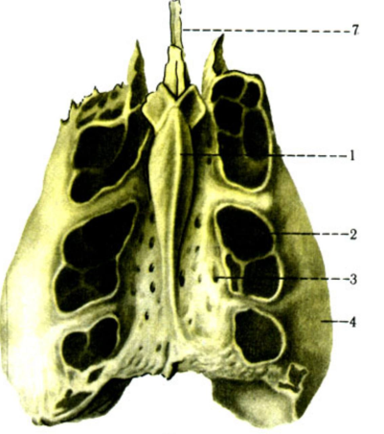
#Под каким номером указано lamina orbitalis qanday raqam bilan berilgan?
-7
-1
-3
+4
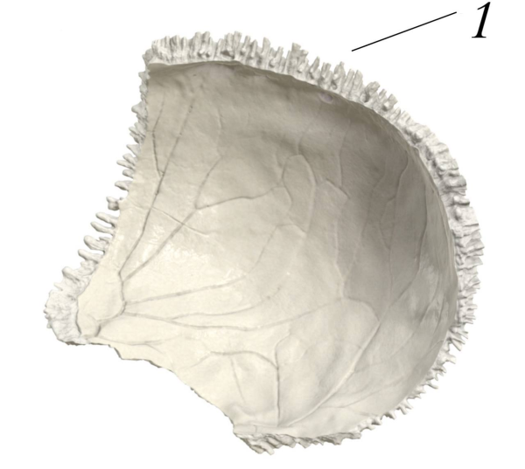
#Какой край теменной кости показано в данном изображении? Ushbu rasmda tepa suyakning qaysi qirrasi ko'rsatilgan?
-margo frontalis
-margo occipitalis
+margo sagittalis
-margo squamosus
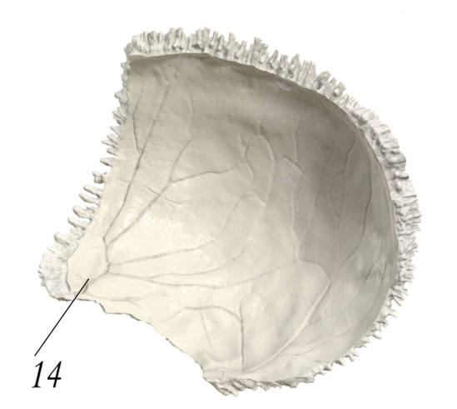
#Что обозначено под рисунком 14 rasmda nima ko'rsatilgan?
-Foramen parietale
+Angulus sphenoidalis
-Angulus mastoideus
-Angulus occipitalis
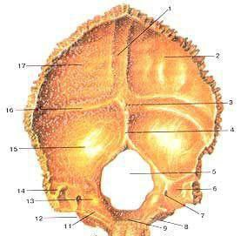
#Что обазначено на картинке под номером 5? 5-raqamdagi rasmda nima ko'rsatilgan?
+foramen magnum
-incisura jugularis
-condylus occipitalis
-linea nuchalis superior
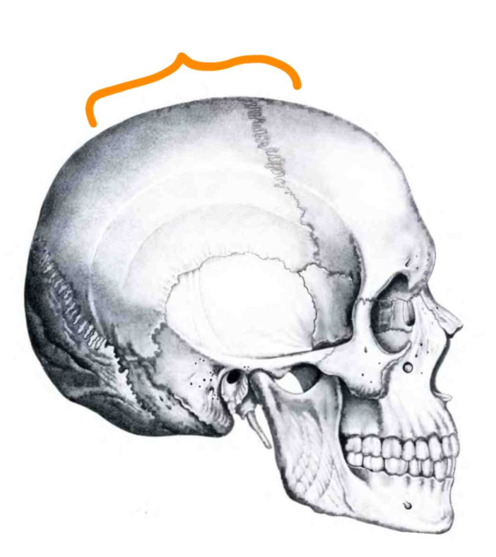
#Как называется выделенная часть? Ajratilgan qism qanday nomlanadi?
+calvaria
-bassis cranii
-os occipitale
- os lacrimale
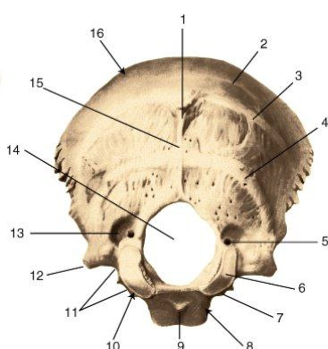
#Что соответствует номеру 14 raqami nimaga mos keladi?
-foramen jugulare
+foramen magnum
-foramen obturatum
-canalis condylaris
#Что соответствует цифре 5 raqami nimaga mos keladi?
-fossa condylaris;
-squama occipitalis;
+canalis condylaris;
-basion
#Сколько корней имеет dens caninus nechta ildizi bor?
+1
-3
-2
-4
-5
#Сколько корней имеет латеральный нижний резец? Pastki yon kesuvchi tishning nechta ildizi bor?
+1
-4
-5
-2
-3
#Сколько бугорков имеет поверхность смыкания премоляров? Premolarning nechta domboqchasi bor?
+2
-1
-3
-4
-5
#Срок прорезывания 1-го премоляра верхней челюсти. Yuqorgi jag’dagi 1-chi premolar necha yoshd achiqadi?
+9 – 12
-11
-13
-14
-15
#Как называется щёчно-медиальный бугор? Lunch-medial domboqchaning nomi nima?
+параконус
-метаконус
-протоконус
-гипоконус
-тригоном
#Как называется щёчно-дистальный бугорок? Lunj-distal domboqchani nomi nima?
+метаконус
-параконус
-протоконус
-гипоконус
-тригоном
#Сколько видов зубочелюстных сегментов верхней челюсти? Tepa jag’da nechta tish-jag’ segmentlari mavjud?
-1
-3
+4
-2
-а),b)
#Укажите общее количество зубочелюстных сегментов. tish-jag’ segmentlarining umumiy sonini ko’rsating.
+32
-16
-8
-4
-6
#Иннервация m.sternocleidomastoideus? - M.sternocleidomastoideus ning innervatsiyasi
+n.accesorius
-plexus brachialis
-n.vagus
-plexus cervicalis
-n.facialis
#Иннервация m.constrictor pharyngis inferior? - M.constrictor pharyngis inferior ning innervatsiyasi
+n.vagus
-n.facialis
-n.glossopharyngeus
-n.mandibularis
-n.hypoglossus
#Иннервация m.constrictor pharyngis medius? - M.constrictor pharyngis medius ning innervatsiyasi
+n.vagus
-n.facialis
-n.glossopharyngeus
-n.mandibularis
-n.hypoglossus
#Иннервация m.palatoglossus? - M.palatoglossus ning innervatsiyasi
+n.vagus
-n.hypoglossus
-n.glossopharyngeus
-n.mandibularis
-n.facialis
#Иннервация m.uvulae? - M.uvulae ning innervatsiyasi
+n.vagus
-n.mandibularis
-n.glossopharyngeus
-n.hypoglossus
-n.facialis
#Иннервация m.stylopharyngeus? - M.stylopharyngeus ning innervatsiyasi
+n.glossapharingeus
-n.hypoglossus
-n.vagus
-n.facialis
-n.mandibularis
#Укажите место выхода глазодвигательного неpва из полости чеpепа. – Ko’zni harakatlantiruvchi nervning kalladan chiqish sohasi:
+fissura orbitalis superior
-foramen ovale
-foramen rotundum
-fissura orbitalis inferior
-foramen jugulare
#Укажите мышцы глазного яблока, иннеpвиpуемые веpхней ветвью глазодвигательного неpва.– Ko’zni harakatlantiruvchi nervning yuqorgi shohi innervatsiya qiluvchi muskullar:
+m.rectus superior et m.levator palpebrae superioris
-m.levator palpebrae superioris et m.obliguus inferior
-m.rectus superior et m.obliguus superior
-rectus superior et m.rectus medialis
-m.m.rectus superior et inferior
#Укажите мышцы глазного яблока, иннеpвиpуемые нижней ветвью глазодвигательного неpва. – Ko’zni harakatlantiruvchi nervning pastki shohi innervatsiya qiluvchi muskullar:
+mm.rectus inferior, rectus medialis et obliquus inferior
-mm.obliqus inferior et rectus lateralis
-mm.rectus lateralis et obliqus superior
-mm.rectus inferior et obliqus superior
-mm.rectus medialis et obliqus superior
#Укажите место выхода блокового неpва из полости чеpепа. – G’altak nervining kalladan chiqish sohasi:
+fissura orbitalis superior
-foramen rotundum
-fissura orbitalis inferior
-canalis opticus
-foramen ovale
#Что иннеpвиpует блоковый неpв? – G’altak nervi nimani innervatsiya qiladi?
+m.obliqus superior
-m.rectus medialis
-m.obliqus inferior
-m.rectus superior
-m.rectus lateralis
# Иннеpвация мышц языка - Tilning innervatsiyasi:
+n.hypoglossus
-n.facialis
-n.abdusens
-n.pharyngeus
-n.accesorius
#Что отсутствует в клиновидной кости? Ponasivon suyagida nima bo’lmaydi?
- Corpus
- Sulcus prechiasmaticus
- Canalis opticus
- Foramen rotundum
+ Foramen jugularae
#В клиновидной кости имеется? Ponasmon suyakda bor
-Linea nuchae inferior
-Linea arcuata
-Processus zygomaticus
+Sella turcica
-Processus mastoideus
#В клиновидной кости имеется. Ponasmon suyakda bor
- Procesus styloideus
- Foramen jugularis
- Processus mastoideus
- Foramen magnum
+ Processus pterygoideus
#Укажите, какое из перечисленных отверстий отсутствует на ala major: Ala major da yo’q
- foramen rotundum;
+foramen opticus;
- foramen spinosum;
- foramen ovale.
#Перечислите части крыловидного отростка клиновидной кости Ponasimon suyagining qanotsmo o’simtasining qismlarini sanab o'ting
- lamina externa et interna;
+lamina medialis et lateralis;
- lamina anterior et posterior;
- lamina dexter et sinister.
#На верхней поверхности тела клиновидной кости располагается: Ponasimon suyagi tanasining yuqori yuzasida joylashgan:
- crista infratemporalis;
- processus clinoideus anterior et posterior;
- crista et rostrum spenoidale;
+sella turcica et fossa hypophysialis.
#На какой поверхности больших крыльев клиновидной расположено круглое отверстие: Dumaloq teshik ponasimon suyak kata qanotlarining qaysi yuzasida joylashgan?
+facies cerebralis;
- facies orbitalis;
- facies temporalis;
- facies maxillaries.
#Какое анатомическое образование проходит в основании малых крыльев: Kichik qanotlarning asosidan qanday anatomik hosila o’tadi:
- canalis pterygoideus;
- canalis hypoglossi;
+canalis opticus;
- canalis condylaris.
#Медиальная пластинка крыловидного отростка клиновидной кости заканчивается: Ponasmon suyagining qanotsmon o’simtasi medial plastinkasi tugaydi:
- rostrum sphenoidale;
- spina ossis sphenoidalis ;
+ hamulus pterygoideus;
- processus vaginalis.
#На какой поверхности больших крыльев клиновидной расположено круглое отверстие: Dumaloq teshik ponasmon suyak katta qanotlarining qaysi yuzasida joylashgan:
+facies cerebralis;
- facies orbitalis;
- facies temporalis;
- facies infratemporalis.
#Выберите анатомическое образование не входящее в пирамиду височной кости Chakka suyakning piramidasiga kirmagan anatomik hosilani tanlang
+fissurаe tympanomastoidea
- canalis caroticus
- impressio trigemini
- tegmen thympani
#Каналец барабанной струны на латинском. Lotin tilidagi nog’ora torli kanali
+canaliculus chordae tympani
- canaliculus musculotubaris
- canaliculus tubae auditivae
- canaliculus tympanicus
#Височная кость-… Chakka suyagi
- Os parietale
- Os оccipitale
+Os temporale
- Os occipitale
#Где располагается среднее и внутреннее ухо? O'rta va ichki quloqlar qayerda joylashgan?
-Pars nasalis
-Pars squamosa
+Pars petrosa
-Pars lateralis
-Pars basilaris
#Сколько каналов имеет височная кость? Chakka suyakning kanallarini ko’rsating?
+Canalis facialis, canalis caroticus, canalis musculo-tubarius
-Canalis opticus, canalis nasalis
-Canalis adductorius, et canalis vastoadductorius
-Canalis cranio orbitalis, canalis rotundus
-Canalis basilarus medianus, cranio pharyngeal canal
#Выберите из нижеследующих мышцу, не относящую к глубоким мышцам шеи? Bo’yinning yuza guruh mushaguni belgilang
+m.platysma
-m.scaleni mediа
-m.longus colli
-m.rectus capitis lateralis
#Выберите предпозвоночную глубокую мышцу шеи. Bo’yinning chuqur guruh mushaguni belgilang
-m. sternohyoideus
-m. scaleni anterior
+m. longus capitis
-m. sternocleidomastoideus
#Сколько мышц относятся к срединной группе поверхностных мышц шеи ? Bo’yinning o’rta guruh mushaklari soni nechta?
-2
-4
+8
-7
# Выберите подбородочно-подъязычную мышцу. Engak-til osti mushagini belgilang
-m.digastricus
-m.stylohyoideus
+m.genohyoideus
-m.thyrohyoideus
#Какая мышца шеи тянет подъязычную кость вниз? Bo’yinning qaysi mushagi til osti suyagini pastga tortadi?
+m.sternohyoideus
-m.sternothyroideu
-m.thyrohyoideus
-m.mylohyoideus
#Какие мышцы участвуют в образовании diafragma oris? Diafragma oris hosil bo'lishida qaysi mushak ishtirok etadi?
-m.digastricum
-m.stylohyoideus
+m.mylohyoideus
-m.trigeminus
#Выберите из нижеследующих мышц не относящую к глубоким мышцам шеи? Quyidagi mushaklardan qaysi biri bo'yinning chuqur mushaklariga kirmaydi?
+pectoralis mayor
-m.scaleni medium
-m.longus colli
-m.rectus capitis lateralis
#Выберите предпозвоночные глубокие мышцу шеи. Prevertebral chuqur bo'yin muskulini tanlang.
-m. sternohyoideus.
-m. scaleni anterior
+m. longus colli
-m. sternocleidomastoideus
#Выберите шило-подъязычную мышцу. Bigizsmon-til osti mushakni tanlang.
-m.digastricus
+m.stylohyoideus
-m.genohyoideus
-m.thyrohyoideus
#Дно треугольника Пирогова образует: Pirogov uchburchagining tubini hosil qiladi:
-m.mylohyoideus
-m.digastricus
-m.sternocleidomastoideus
-n.hypoglossus
+m.hyoglossus
#Укажите место прикрепления musculus ptergoideus medialis birikkan joyni belgilang
-Angulusmandibulae.
+Tuberositas pterygoidea.
-Fovea pterygoidea.
-Incisuramandibulae.
-Processus condylaris.
#Укажите местоприкрепления musculus masseter birikkan joyni belgilang
-Protuberantia mentalis.
+Tuberositas masseterica.
-Corpus mandibulae.
-Processus condylaris.
- Fovea pterygoidea
#Укажите место прикрепления musculus pterigoideus lateralis birikkan joyni belgilang
+Fovea pterygoidea.
-Collum mandibulae.
-Angulus mandibulae.
-Corpus mandibulae.
- Tuberositas masseterica
#Укажите части musculus orbicularis oculi qismini ko’rsating
-Pars nasalis.
+Pars orbitalis.
- Pars medialis.
- Pars mandibulalis.
- Pars maxilliaris.
#Пренадлежит к Cavum oris ga tegishli:
+cavitas oris propria
-pars nasalis
-ostium pharyngeum tubae
-pars laryngea
#Пренадлежит к Cavum oris ga tegishli:
-pars pylorica
+palatinum molle
-pars laryngea
-ostyum pylorica
#Пренадлежит к Cavum oris ga tegishli:
-ostyum pylorica
-cartylago epyglottica
+glandulae buccales
-pars laryngea
#На caruncula sublingualis открывается. Caruncula sublingualis ga ochiladi.
+ ductus submandibularis
- ductus paratoideus
- ductus thyroideus
- ductus paratoideus magor
- ductus sublingualis minor
#На caruncula sublingualis открывается. Caruncula sublingualis ga ochiladi.
+ ductus sublingualis minor
- ductus paratoideus
- ductus thyroideus
- ductus choledochus
- ductus cisticus
#Какие мышцы входят в состав мягкого неба? Yumshoq tanglay mushaklari:
+ mm. palatopharyngeus, palatoglossus, levator veli palatini, tensor veli palatini, uvulae
- m. palatoglossus, tensor veli palatini
- m. palatopharyngeus, m. uvulae
- m. levator veli palatini, m. depressor veli palatini
- m. palatoglossus, m. levator veli palatini, m. palatopharingeus, m. uvulae
#Укажите собственные мышцы языка. Tilning xususiy mushaklari.
+ mm. longitudinales superior et inferior, m. transversus linguae, m. verticalis
- mm. longitudinales superior et inferior, m. transversus linguae, m. styloglossus
- m. transversus linguae, m. verticalis, m. genioglossus
- mm. longitudinales inferior, m. transversus linguae, m. hyoglossus, mm. longitudinales superior, m. verticalis, m. uvulae
- m. palatoglossus, m. levator veli palatini, m. palatopharingeus, m. uvulae
#Укажите скелетные мышцы языка. Tilning skelet mushaklari.
+ m. genioglosus, m. styloglossus, m. hyoglossus
- m. genioglosus, m. styloglossus, m. verticalis
- m. styloglossus, m. hyoglossus, m. transversus
- m.longitudinalis,m.styloglossus, m.hyoglossus
- m. hyoglossus, m. styloglossus, m. uvulae
#Определите пары миндалин, образующих кольцо Пирогова-Вальдейера? Pirogov-Valdeyer halqasini hosil qiluvchi juft murtaklarini aniqlang?
-Tonsillae pharyngea, tonsillae palatinae
-tonsillae lingualis, tonsillae tubariae
+tonsillae palatinae, tonsillae tubariae
-tonsillae hamalus
#Определите нечетные миндалин, образующие кольцо Пирогова-Вальдейера Pirogov-Valdeyer halqasini hosil qiluvchi toq murtaklarini aniqlang?
+ Tonsillae pharyngea, tonsillae lingualis
- Tonsillae lingualis, tonsillae tubariae
-Tonsillae palatinae, tonsillae tubariae
-Tonsillae hamalus
#Какая миндалина расположена в области начала слуховых проходов? Qaysi murtaklar eshitish yo'llarining boshida joylashgan?
- Tonsillae lingualis
+Tonsillae tubariae
-Tonsillae palatinae
-tonsillae hamalus
#Какая миндалина находится в слизистой оболочке корня языка? Qaysi bodomsimon bez til ildizining shilliq qavatida joylashgan?
+tonsillae lingualis
- tonsillae tubariae
-tonsillae palatinae
-tonsillae hamalus
#Найдите название трубно-глоточной мышцы? Nay-halqum mushakning nomini toping?
- stylopharyngeus
- hamulus pterygoideus
+ salpingopharyngeus
- palatopharyngeus
- vertebrae sacralis
#Среднее количество слюны выделяющееся у здорового взрослого человека в сутки составляет: Voyaga etgan sog’lom odam bir kunda ajratadigan so’lakning miqdori
- 500-1000 мл
- 1000-1500 мл
+ 1500-2000 мл
- 200-300 мл
- 2500 мл
#Степень минерализации эмали: Emalning minerallashuv darajasi
- 42%
- 72%
+ 95%
- 46%
- 64%
#Укажите количество неорганических веществ в составе дентина: Dentin tarkibidagi noorganik moddalar miqdorini ko'rsating:
-94-97%
+ 72%
- 65-69%
- 79-72%
- 50-55%
#Укажите количество органических веществ в составе дентина: Dentin tarkibidagi organik moddalar miqdorini ko'rsating:
- 3-6%
+ 28-30%
- 40-45%
- 70-72%
- 50-55%
#Укажите количество минеральных веществ в составе цемента: Tsement tarkibidagi minerallar miqdorini ko'rsating:
+ 68%
- 40-49%
- 70-72%
- 28-30%
- 94-97%
#Укажите количество органических веществ в составе цемента: Tsement tarkibidagi organik moddalar miqdorini ko'rsating:
- 70-72%
+ 32%
-94-97%
- 56-68%
-10-12%
#Какая ширина периодонтальной щели на верхней челюсти? Yuqorgi jag'dagi periodontal yoriqning normal kengligi qanday?
- 0,1-0,15 мм
+ 0,15-0,22 мм
- 0,2-0,25 мм
- 0, 3-0,35 мм
- 0,5-0,6 мм
#Между корнем зуба и альвеолой. Tishning ildizi va alveolalar o'rtasida.
+periodontium
-gingiva
-alveola
-fossa alveolaris
-corpus
#Parаdontium состоит. Paradontium tarkib topgan.
+:periodont,gingiva,alveola
-:enemalum,cementum,dentinum
-:pulpa,canalis radicis dentis
-:enemalum,cementum,dentinum
-:pulpa, alveola
# Какие поверхности имеет коронка зуба? Tish toji qanday sathlarga ega?
+ facies vestibularis,facies lingualis,facies contactus mesialis, facies contactus distalis et facies occlusalis
- facies vestibularis,facies lingualis,facies contactus
- facies vestibularis,facies lingualis,facies occlusalis
- facies lingualis,facies contactus mesialis,facies contactus distalis, facies occlusalis
- facies vestibularis,facies lingualis,facies contactus superior, facies occlusalis
# Между эмалью зуба и пульпой. Tish emali va pulpa o'rtasida.
+ dentinum
- gingiva
- alveola
- fossa alveolaris
- corpus
# Между корнем зуба и альвеолой. Tishning ildizi va alveolalar o'rtasida.
+ periodontium
- gingiva
- alveola
- fossa alveolaris
- corpus
# Parodontium состоит. Parodontium tarkib topgan.
+ periodont, gingiva, alveola
- enemalum, cementum, dentinum
- pulpa, canalis, radicis dentis
- enemalum, cementum, dentinum
- pulpa, alveola
# Какие поверхности имеет коронка зуба? Tish toji qanday sirtlarga ega?
+ facies vestibularis,facies lingualis,facies contactus mesialis, facies contactus distalis et facies occlusalis
- facies vestibularis,facies lingualis,facies contactus
- facies vestibularis,facies lingualis,facies occlusalis
- facies lingualis,facies contactus mesialis,facies contactus distalis, facies occlusalis
- facies vestibularis,facies lingualis,facies contactus superior, facies occlusalis
#Какой зуб имеет 3 корня? Qaysi tishning 3 ta ildizi bor?
+I dens molaris superior
-III dens molaris inferior
-II dens premolaris superior
-III dens molaris inferior
-II dens incisivus superior
#Какой зуб имеет два canalis radicis dentis? Qaysi tishda ikkita canalis radicis dentis bor?
+I dens molaris inferior
-I dens molaris superior
-II dens incisivus superior
-III dens molaris superior
-I dens premolaris inferior
#В скольких процентах случаев имеется один канал в клыках верхней челюсти? Yuqorgi qoziq tishlarda necha foiz hollarda bitta kanal bor?
- 6 %
- 13,5 %
+ 100 %
- 85 %
- 36 %

#Сколько двигательных ядер у тройничного нерва? Uch shoxli nervning nechta harakat o’zagi bor?
-2
-5
+1
-4
#Какая пара тройничный нерв? Uch shoxli nervn nechanchi juft?
+5
-7
-1
-3
#Укажите правильное название «промежуточный нерв» на лат.языке. Lotin tilida "oraliq nerv" to'g'ri nomini belgilang
-n. facialis
-n. medialis
+n. intermedius
-n.temporalis
#На сколько ветвей делится тройничный нерв? Uch shoxli nerv nechta shoxga bo'linadi?
-5
-2
+3
-4
#Сколько ветвей объединяют двигательные нейроны тройничного нерва? Uch shoxli nervning harakatlantiruvchi neyronlari nechta shoxga bilashgan?
-6
+5
-4
-3
#Сколько ядер у лицевого нерва? Yuz nervining nechta yadrosi bor?
-2
-5
+3
-4
#Какая пара лицевой нерв? Yuz nervi nechanchi juft?
+7
-5
-1
-3
#Укажите правильное название «лицевой нерв» на лат.языке. Lotin tilida "yuz nervi" ning to'g'ri nomini ko'rsating
+n. facialis
-n. medialis
-n. intermedius
-n.temporalis
#Назовите основные притоки vena brachiocephalica ning asosiy tarmoqlarini ko’rsating
+ v. jugularis externa et v. subclavia
- vv. jugulares externa et interna
- v. jugularis interna et v. subclavia
- v. axillaris et v. subclavia
- vv. jugulares externa et anterior
#Сколько синусы в твёрдой мозговой оболочки? Miya qattiq pardasidagi sinuslar soni:
- 7
- 8
+ 9
-6
# Какой синус лежит по краям малых крыльев клиновидной кости? Ponasimon suyagining kichik qanotlari chetida qaysi sinus yotadi?
- sinus intercavernosus anterior et posterior.
- sinus cavernosus
+ sinus sphenoparietalis
- sinus sigmoideus
#Какой синус располагается в нижнем свободном крае серпа большого мозга? Qaysi sinus miya o’rog’ining pastki erkin chetida joylashgan?
- sinus rectus
+ sinus sagittalis inferior
- sinus sigmoideus
- sinus cavernosus
- sinus petrosi superior et inferior
# Какой синус является самый сложный по строению? Qaysi sinus tuzilishi jihatidan eng murakkab?
+ sinus cavernosus
- sinus trasversus
- sinus petrosi superior et inferior
- sinus rectus
- sinus sagittalis inferior
# Какая вена выходит из глазного яблока? Qaysi vena ko'z olmasidan chiqadi?
+ v. centralis retinae
- v. ophthalmica superior
- vv. vorticosae
- vv. ciliares anteriores
# В какую вену оттекает кровь из вен слезного мешка и мышц глаза? Ko‘z yoshi xaltasi va ko‘z muskullari venalaridan qon qaysi venaga yig'iladi?
+ v. ophthalmica inferior
- v. ophthalmica superior
- v. nasofrontalis
- v. lacrimalis.
# Какая вена приносит кровь от улитки, впадает в верхнюю луковицу? Qaysi vena chig’anoqdan qon oladi?
+ v. aqueductus cochleae
- vv. pharingeae
- vv. meningeae
- v. thyroidea superior
- vv. thyroideae mediae
# Какая вена сопровождает одноименную артерию? Qaysi vena xuddi shu nomdagi arteriya bilan birga keladi?
- vv. thyroideae mediae
+ v. thyroidea superior
- vv. meningeae
- v. sternocleidomastoidea
- v. thyroidea impar
#Из глотки и небных миндалин лимфа оттекает: Halqumdan va tanglay bodomsimon bezlaridan oqib chiqqan limfa yig'iladi:
+ nodi lymphatici retropharyngei
- nodi lymphatici submandibulares
- nodi lymphatici submentales
- nodi lymphatici faciales
- nodi lymphatici parotidei
#В образовании neurocranium участвуют: Neurocranium hosil bo’lishida ishtirok etadi:
+os occipitale, os sphenoidale, os temporale
-maxilla, os nasale
-vomer, os zygomaticum
-mandibula, concha nasalis inferior
-os palatinum
#В образовании neurocranium участвуют: Neurocranium hosil bo’lishida ishtirok etadi:
+os temporale, os parietale, os frontale
-maxilla, os nasale
-vomer, os zygomaticum
-mandibula, concha nasalis inferior
-os palatinum, os frontale
#В образовании neurocranium участвуют: Neurocranium hosil bo’lishida ishtirok etadi:
+os frontale, os ethmoidale, os occipitale
-maxilla, os nasale
-vomer, os zygomaticum
-mandibula, concha nasalis inferior
-os palatinum
#В образовании neurocranium участвуют: Neurocranium hosil bo’lishida ishtirok etadi:
+os frontale
-maxilla
-os nasale
-vomer
-os zygomaticum
#В образовании neurocranium участвуют: Neurocranium hosil bo’lishida ishtirok etadi:
+os temporale
-maxilla
-os nasale
-vomer
-os lacrimale
#В образовании neurocranium участвуют: Neurocranium hosil bo’lishida ishtirok etadi:
+os sphenoidale
-mandibula
-concha nasalis inferior
-os palatinum
-vomer
#В образовании neurocranium участвуют: Neurocranium hosil bo’lishida ishtirok etadi:
+os occipitale
-os lacrimale
-os zygomaticum
-concha nasalis inferior
-os palatinum
#В образовании neurocranium участвуют: Neurocranium hosil bo’lishida ishtirok etadi:
+os frontale
-concha nasalis inferior
-vomer
-mandibula
-os lacrimale
#В образовании neurocranium участвуют: Neurocranium hosil bo’lishida ishtirok etadi:
+os temporale
-os palatinum
-mandibula
-os lacrimale
-os zygomaticum
#В образовании cranium viscerale участвуют: Cranium viscerale hosil bo’lishida ishtirok etadi:
+maxilla, os lacrimale
-os temporale, os palatinum
-os parietale
-os frontale
-os sphenoidale
#Maxilla имеет: Maxilla da bo’ladi:
+alveoli dentales
-foramen spinosum
-foramen ovale
-lamina horizontalis
-lamina perpendicularis
#Maxilla имеет: Maxilla da bo’ladi:
+corpus maxillae
-foramen spinosum
-foramen ovale
-lamina horizontalis
-lamina perpendicularis
#Maxilla имеет: Maxilla da bo’ladi:
+fossa canina
-foramen spinosum
-foramen ovale
-lamina horizontalis
-lamina perpendicularis
#Maxilla имеет: Maxilla da bo’ladi:
+facies nasalis
-lamina horizontalis
-lamina perpendicularis
-processus lacrimalis
-foramen spinosum
#Maxilla имеет: Maxilla da bo’ladi:
+processus frontalis
-lamina horizontalis
-lamina perpendicularis
-processus lacrimalis
-processus coronoideus
#Maxilla имеет: Maxilla da bo’ladi:
+processus palatinus
-lamina horizontalis
-lamina perpendicularis
-processus lacrimalis
-foramen spinosum
#Maxilla имеет: Maxilla da bo’ladi:
+processus alveolaris
-lamina cribrosa
-processus coronoideus
-processus pterygoideus
-foramen spinosum
#Maxilla имеет: Maxilla da bo’ladi:
+fossa canina
-eminentia arcuata
-protuberantia mentalis
-sulcus mylohyoideus
-foramen spinosum
#Maxilla имеет: Maxilla da bo’ladi:
+sulcus palatinus major
-incisura supraorbitalis
-fossa glandulae lacrimalis
-foramen spinosum
-foramen ovale
#Maxilla имеет: Maxilla da bo’ladi:
+foramen infraorbitale
-foramen spinosum
-foramen ovale
-processus coronoideus
-processus lacrimalis
#Maxilla имеет: Maxilla da bo’ladi:
+canalis incisivus
-canalis facialis
-fissura orbitalis inferior
-foramen spinosum
-foramen ovale
#Maxilla имеет: Maxilla da bo’ladi:
+sulcus lacrimalis
-sulcus hiasmatis
-sulcus supraorbitalis
-foramen spinosum
-foramen ovale
#Maxilla имеет: Maxilla da bo’ladi:
+processus zygomaticus
-processus pterygoideus
-processus condylaris
-foramen spinosum
-foramen ovale
#Os palatinum имеет: Os palatinum da bo’ladi:
+lamina horizontalis
-foramen spinosum
-foramen ovale
-processus coronoideus
-processus lacrimalis
#Os zygomaticum имеет: Os zygomaticum da bo’ladi:
+processus frontalis
-sulcus infraorbitalis
-foramen supraorbitale
-processus coronoideus
-processus lacrimalis
#Mandibula имеет: Mandibula da bo’ladi:
+tuberositas masseterica
-foramen sphenopalatinum
-foramen palatinum majus
-facies sphenoidalis
-sulcus supraorbitalis
#Mandibula имеет: Mandibula da bo’ladi:
+septa interalveolaria
-foramen sphenopalatinum
-foramen palatinum majus
-facies sphenoidalis
-sulcus supraorbitalis
#Mandibula имеет: Mandibula da bo’ladi:
+processus coronoideus
-foramen sphenopalatinum
-foramen palatinum majus
-facies sphenoidalis
-sulcus supraorbitalis
#Mandibula имеет: Mandibula da bo’ladi:
+fossa digastrica
-foramen sphenopalatinum
-foramen palatinum majus
-facies sphenoidalis
-sulcus supraorbitalis
#Mandibula имеет: Mandibula da bo’ladi:
+foramen mentale
-foramen sphenopalatinum
-foramen palatinum majus
-facies sphenoidalis
-sulcus supraorbitalis
#Какой зуб имеет 3 корня? Qaysi tish uchta ildizga ega?
+I dens molaris superior
-III dens molaris inferior
-II dens premolaris superior
-III dens molaris superior
-II dens incisivus superior
#Какой зуб имеет два canalis radicis dentis? Qaysi tish ikkita canalis radicis dentis ga ega?
+I dens molaris inferior
-I dens molaris superior
-II dens incisivus superior
-III dens molaris superior
-I dens premolaris inferior
#Между эмалью зуба и пульпой. Emal va tish pulpasi o’rtasida.
+dentinum
-gingiva
-alveola
-fossa alveolaris
-corpus
#Между корнем зуба и альвеолой. Alveola va tish ildizi o’rtasida.
+periodontium
-gingiva
-alveola
-fossa alveolaris
-corpus
#Parodontium состоит. Parodontium tuzilgan
+periodont,gingiva,alveola
-enemalum,cementum,dentinum
-pulpa,canalis radicis dentis
-enemalum,cementum,dentinum
-pulpa, alveola
#Lingua имеет. Lingua tuzilgan.
+papillae filiformes
-tonsilla palatini
-m.palatopharingeus
-m.uvulae
-tonsilla tubaria
#Lingua имеет. Lingua tuzilgan.
+papillae foliatae
-tonsilla palatini
-m.palatopharingeus
-m.uvulae
-tonsilla tubaria
#Lingua имеет. Lingua tuzilgan.
+tonsilla lingualis
-tonsilla palatini
-m.palatopharingeus
-m.uvulae
-tonsilla tubaria
#На caruncula sublingualis открывается. Caruncula sublingualis ga ochiladi.
+ductus submandibularis
-ductus paratoideus
-ductus thyroideus
-ductus paratoideus magor
-ductus sublingualis magor
#На caruncula sublingualis открывается. Caruncula sublingualis ga ochiladi.
+ductus sublingualis minor
-ductus paratoideus
-ductus thyroideus
-ductus choledochus
-ductus cisticus
#На caruncula sublingualis открывается. Caruncula sublingualis ga ochiladi.
+ductus sublingualis magor
-ductus paratoideus magor
-ductus choledochus
-ductus cisticus
-ductus paratoideus
#Передние ветви наружной сонной артерии – Tashqi uyqu arteriyasining oldingi tarmoqlari:
+a.thyroidea superior, a. lingualis, et a. facialis
-a.thyroidea superior et inferior, a. lingualis
-a.thyroidea superior, a. facialis
-a.facialis, a. lingualis, a. occipitalis
-a.lingualis, a. mandibularis, a. tymica
#Задние ветви наружной сонной артерии – Tashqi uyqu arteriyasining orqa tarmoqlari:
+a.occipitalis, a. auricularis posterior, a. sternocleidomastoidea
-a.occipitalis, a. facialis, a. pharyngea
-a.occipitalis, a. auricularis posterior, a. thyroidea
-a.auricularis posterior, a. maxilaris, a. temporalis
-a.maxilaris, a. thyroidea, a. facialis
#Средние ветви наружной сонной артерии – Tashqi uyqu arteriyasining o’rta tarmoqlari:
+a.pharyngea ascendens, a. temporalis superficialis, a. maxillaris
-a.temporalis, a. facialis, a. pharyngea
-a.maxilaris, a. facialis, a. temporalis
-a.facialis, a. thyroidea, a. lingualis
-a.temporalis, a. auricularis, a. sternocleidomastoidea
#Ветви первого отдела верхнечелюстной артерии - Yuqorgi jag’ arteriyasining birinchi qismidan chiquvchi tarmoqlari
+a.meningea media, a. alveolaris inferior
-a.alveolaris superior et a. alveolaris inferior
-a.meningea media, a. nasalis posterior
-a.muscularis к жевательным мышцам (chaynov muskullari shoxlari)
-a.alveolaris superior et a. temporalis
#Ветви второго отдела верхнечелюстной артерии Yuqorgi jag’ arteriyasining ikkinchi qismidan chiquvchi tarmoqlari:
+a.a alveolares superiores posteriores и ветви к жевательным мышцам(chaynov muskullari shoxlari)
-a.alveolaris inferior et a. meningea media
-a.alveolaris superior posterior et a. infraorbitalis
-ветви к мимическим мышцам (chaynov muskullari shoxlari)и а. alveolaris superior
-a.facialis, a. buccalis
#Ветви третьего отдела верхнечелюстной артерии - Yuqorgi jag’ arteriyasining uchinchi qismidan chiquvchi tarmoqlari:
+a.infraorbitalis, a. palatina descendens, a.a pterygopalatinae
-a.infraorbitalis, a. supraorbitalis
-a.palatina descendens, a. alveolaris inferior, a. lingualis
-a.pterygopalatina, a. alveolaris inferior
-a.infraorbitalis, a. buccalis
#Где проходит внутренняя сонная артерия? - Ichki uyqu arteriyasi qaerdan o‘tadi?
+canalis caroticus, sulcus caroticus
-canalis n. hypoglossi
-canalis caroticotimpanicus
-sulcus sigmoideus
-foramen rotundum
#Ветви внутренней сонной артерии - Ichki uyqu arteriyasining tarmoqlari:
+a.ophthalmica, a. cerebri anterior et media, a. communicans posterior, a. horioidea
-a.ophthalmica, a. vertebralis, a. basilaris
-a.cerebri anterior, media et posterior
-a.ophthalmica, a. cerebri anterior, media et posterior
-a.ophthalmica, a. cerebri, a. cerebellaris
#Какими артериями образован артериальный круг мозга? – Miya arterial doirasi qaysi arteriyalardan hosil bo’lgan?
+a.cerebri anterior, a. communicans anterior, a. carotis interna a. communicans posterior, a. cerebri posterior
-a.cerebri anterior, a. cerebri posterior, a. cerebri media
-a.cerebri anterior, a. carotis communis, a. cerebri media
-a.cerebri anterior, posterior, media, a. communicans anterior et posterior
-a.cerebri anterior, a. cerebri media, r. communicans anterior
#От верхней губы лимфа оттекает: Yuqorgi labdan limfa qayerga yig’iladi?
+nodi lymphatici submandibulares
-nodi lymphatici parotidei
-nodi lymphatici mastoidei
-nodi lymphatici occipitales
-nodi lymphatici retropharyngeales
#От нижней губы лимфа оттекает: Pastki labdan limfa qayerga yig’iladi?
+nodi lymphatici submandibulares
-nodi lymphatici parotidei
-nodi lymphatici mastoidei
-nodi lymphatici occipitales
-nodi lymphatici retropharyngeales
#От тела языка лимфа оттекает: Til tanasidan limfa qayerga yig’iladi?
+nodi lymphatici submandibulares
-nodi lymphatici parotidei
-nodi lymphatici mastoidei
-nodi lymphatici occipitales
-nodi lymphatici retropharyngeales
#От десен и зубов лимфа оттекает: Milk va tishlardan limfa qayerga yig’iladi?
+nodi lymphatici submandibulares
-nodi lymphatici parotidei
-nodi lymphatici mastoidei
-nodi lymphatici occipitales
-nodi lymphatici retropharyngeales
#Иннервация m.sternocleidomastoideus? - M.sternocleidomastoideus ning innervatsiyasi
+n.accesorius
-plexus brachialis
-n.vagus
-plexus cervicalis
-n.facialis
#Иннервация m.constrictor pharyngis inferior? - M.constrictor pharyngis inferior ning innervatsiyasi
+n.vagus
-n.facialis
-n.glossopharyngeus
-n.mandibularis
-n.hypoglossus
#Иннервация m.constrictor pharyngis medius? - M.constrictor pharyngis medius ning innervatsiyasi
+n.vagus
-n.facialis
-n.glossopharyngeus
-n.mandibularis
-n.hypoglossus
#Иннервация m.palatoglossus? - M.palatoglossus ning innervatsiyasi
+n.vagus
-n.hypoglossus
-n.glossopharyngeus
-n.mandibularis
-n.facialis
#Иннервация m.uvulae? - M.uvulae ning innervatsiyasi
+n.vagus
-n.mandibularis
-n.glossopharyngeus
-n.hypoglossus
-n.facialis
#Иннервация m.stylopharyngeus? - M.stylopharyngeus ning innervatsiyasi
+n.glossapharingeus
-n.hypoglossus
-n.vagus
-n.facialis
-n.mandibularis
#Укажите место выхода глазодвигательного неpва из полости чеpепа. – Ko’zni harakatlantiruvchi nervning kalladan chiqish joyi:
+fissura orbitalis superior
-foramen ovale
-foramen rotundum
-fissura orbitalis inferior
-foramen jugulare
#Укажите мышцы глазного яблока, иннеpвиpуемые веpхней ветвью глазодвигательного неpва.– Ko’zni harakatlantiruvchi nervning yuqorgi shoxi innervatsiya qiluvchi muskullar:
+m.rectus superior et m.levator palpebrae superioris
-m.levator palpebrae superioris et m.obliguus inferior
-m.rectus superior et m.obliguus superior
-rectus superior et m.rectus medialis
-m.m.rectus superior et inferior
#Укажите мышцы глазного яблока, иннеpвиpуемые нижней ветвью глазодвигательного неpва. – Ko’zni harakatlantiruvchi nervning pastki shoxi innervatsiya qiluvchi muskullar:
+mm.rectus inferior, rectus medialis et obliquus inferior
-mm.obliqus inferior et rectus lateralis
-mm.rectus lateralis et obliqus superior
-mm.rectus inferior et obliqus superior
-mm.rectus medialis et obliqus superior
#Что иннеpвиpует добавочное ядpо глазодвигательного неpва? – Ko’zni harakatlantiruvchi nervning qo’shimcha o’zagi nimani innervatsiya qiladi?
+m.sphincter pupillae et m.ciliaris
-m.levator palpebrae superioris
-m.ciliaris et m.obliqus oculi superior
-m.dilatator pupillae
-m.sphincter pupillae et m.rectus superior
#Укажите место выхода блокового неpва из полости чеpепа. – G’altak nervining kalladan chiqish joyi:
+fissura orbitalis superior
-foramen rotundum
-fissura orbitalis inferior
-canalis opticus
-foramen ovale
#Что иннеpвиpует блоковый неpв? – G’altak nervi nimani innervatsiy qiladi?
+m.obliqus superior
-m.rectus medialis
-m.obliqus inferior
-m.rectus superior
-m.rectus lateralis
#Сосудистая оболочка глазного яблока содержит – Ko’zning tomirli pardasida bor
+chorioidea
-corpus ciliare
-iris
-corpus vitreum
-lens
#Сосудистая оболочка глазного яблока содержит – Ko’zning tomirli pardasida bor
+fovea centralis
-sclera
-cornea
-corpus vitreum
-lens
#Сосудистая оболочка глазного яблока содержит – Ko’zning tomirli pardasida bor
+m.ciliaris
-sclera
-cornea
-corpus vitreum
-lens
#Наружная оболочка глазного яблока? – Ko’z olmasining tashqi pardasi
+tunica fibrosa bulbi
-tunica vasculosa bulbi
-retina
-corpus ciliare
-sinus venosus sclerae
#Части наружной оболочки глазного яблока? – Ko’z olmasining tashqi pardasining tarkibi
+sclera,cornea
-corpus ciliare,processus ciliares
-iris,pupilla
-retina,chorioidea
-cornea,pupilae
#Средняя оболочка глазного яблока? – Ko’zning o’rta pardasi
+tunica vasculosa bulbi
-tunica fibrosa bulbi
-sclera,cornea
-chorioidea,pupilae
-corpus ciliare,retina
#Задний отдел средней оболочки глазного яблока? – Ko’zning o’rta pardasining orqa qismi
+chorioidea
-corpus ciliare
-iris
-sclera
-cornea
#Части средней оболочки глазного яблока? – Ko’zning o’rta pardasining qismlari
+chorioidea,corpus ciliare,iris
-chorioidea,sclera,cornea
-corpus ciliare,iris,retina
-iris,sclera,cornea
-retina,chorioidea,cornea
#Какие части имеет қонъюнктива? – Konyuktiva qaysi qismlardan iborat?
+conjunctiva bulli,conjunctiva palpebrarum
-conjunctiva superior et conjunctiva inferior
-conjunctiva anterior et conjunctiva posterior
-conjunctiva lateralis et conjunctiva medialis
-conjunctiva externa et conjunctiva interna
#Самая передняя часть средней оболочки глазного яблока? – Ko’zning o’rta pardasining eng oldingi qismi
+iris
-corpus ciliare
-cornea
-chorioidea
-retina
#Где располагается pupilla? Рupilla qayerda joylashgan?
+iris
-processus ciliares
-cornea
-sclera
-chorioidea
#Мышцы радужной оболочки? Kamalak parda muskullari:
+m.sphincter pupillae, m.dilatator pupillae
-m.cilliaris pupillae,m.dilatator pupillae
-m.sphincter pupillae,m.cilliaris pupillae
-m.obliquus oculi,m.rectus oculi
-m.orbicularis oculi,m.cilliaris
#Внутренняя оболочка глазного яблока? – Ko’z olmasining ichki pardasi
+retina
-chorioidea
-cornea
-sclera
-discus n.optici
#У живого на глазном дне видно беловатое округлое пятно? Tirik odamda ko’zning tubida joylashgan oqimtir halqa nima?
+discus n.optici
-pars pigmentoza
-ora serrata
-macula
-fovea centralis
#Через какой подкорковый центр зрения замыкается зрачковый рефлекс? Qorachiq refleksi ko’rishning qaysi po’stloq osti markaziorqali tutashadi?
+colliculi superior
-corpus geniculatum laterale
-corpus geniculatum mediale
-pulvinar thalami
-colliculi inferior
#Где располагается корковый центр зрения? Ko’rishning po’stloq markazi qayerda joylashgan?
+sulcus calcarinus
-gyrus temporalis superior
-gyrus parahyppocampalis
-lobulus paracentralis
-gyrus frontalis inferior
#Что является границей между наружным и средним ухом? Tashqi va o’rta quloq chegarasida nima joylashgan:
+membrana tympani
-fossa jugularis
-tegme corpus geniculatum mediale
-pulvinar thalami
-colliculi inferior
#У живого на глазном дне видно овальное поле окрашенное в красно - коричневый цвет? Tirik odamda ko’zning tubida joylashgan qizg’ish-jigarrang oval halqa nima?
+macula
-discus n.optici
-pars pigmentoza
-ora serrata
-pars nervosa
#Место наилучшей остроты зрения? Eng o’tkir ko’rish sohasi:
+macula, fovea centralis
-discus n.optici, fovea centralis
-pars nervosa, pars pigmentoza
-ora serrata, macula
-corpus vintreum, lens
#Место дна глазного яблока где концентрируются только колбочки? Ko’z tubining faqat kolbachalar joylashgan sohasi:
+macula
-retina
-pars nervosa
-discus n.optici
-ora serrata
#Сколько частей имеет membrana tympani? Membrana tympani nechta qisimdan iborat?
+pars tensa et pars flaccida
-pars anterior et posterior
-pars superior et inferior
-pars externa et interna
-pars medialis et lateralis
#Стенки cavitas timpanica Сavitas timpanica devorlari:
+paries membranaceus
-paries labirinticus
-paries mamillaris
-pars extrema
-pars frontalis
#Стенки cavitas timpanica Сavitas timpanica devorlari:
+paries caroticus
-paries labirinticus
-paries mamillaris
-pars extrema
-pars frontalis
#Место на дне глазного яблока, где нет светочувствительных клеток? Ko’z tubining yorug’lik sezuvchi xujayralari yo’q sohasi?
+discus n.optici
-macula
-ora serrata
-fovea centralis
-retina
#Светопреломляющие среды глазного яблока? Ko’z olmasining yorug’lik sindiruvchi qismi:
+corpus vitreum,lens
-corpus ciliare,chorioidea
-corpus ciliare,retina
-corpus ciliare,m.ciliaris,
-lens,retina
#Изменение кривизны хрусталика называется? Ko’z gavhari qavariqligining o’zgaruvchanligi:
+аккомодация
-адаптация
-конвергенция
-констипация
-контрибуция
#Labyrinthus osseus содержит Labyrinthus osseus да бор:
+labyrinthus ethmoidalis
-paries labirinticus
-paries mamillaris
-pars extrema
-pars frontalis
#Оболочки глазного яблока Ko’z olmasining pardalari
+tunica fibrosa
-tunica serosa
-tunica muscularis
-tunica mucosa
-pupilla
#Оболочки глазного яблока Ko’z olmasining pardalari
+tunica vasculosa
-tunica serosa
-tunica muscularis
-tunica mucosa
-pupilla
#Оболочки глазного яблока Кўз олмасининг пардалари
+chorioidea
-tunica serosa
-tunica muscularis
-tunica mucosa
-pupilla
#Что иннеpвиpует pесничный узел? - Kiprik tuguni nimani innervatsiya qiladi?
+m.sphincter pupillae et m.ciliaris
-m. rectus superior
-m. dilatator pupillae
-m. levator palpebrae superioris
-m. obliqus superior
#Иннеpвация глубоких мышц шеи - Бўйиннинг чуқур гурух мушакларини иннервацияси
+plexus cervicalis
-n.axillaris
-plexus brachialis
-plexus lumbalis
-n.vagus
#Иннеpвация повеpхностных мышц шеи. Bo’yinning yuzaki mushaklari innervatsiyasi:
+n.facialis, n.accessorius, plexus cervicalis
-n.trigeminus, n.accessorius, plexus brachialis
-n.facialis, plexus brachialis
-n.accessorius
-n.trigeminus, plexus cervicalis
#Иннеpвация подчелюстных и подъязычных слюнных желез - Jag’ osti va til osti so’lak bezlarining innervatsiyasi:
+a.facialis, n.chorda tympani
-a.temporalis superficialis, n.chorda tympani
-a.facialis, n.vagus
-a.facialis, IX неpв
-a.alveolaris inferior, n.chorda tympani
#Иннеpвация мышц языка - Tilning innervatsiyasi:
+n.hypoglossus
-n.facialis
-n.abdusens
-n.pharyngeus
-n.accesorius
#Что выходит чеpез подглазничное отвеpстие? - Ko’z osti teshigidan nima chiqadi?
+n.infraorbitalis
-n.alveolaris superior
-n.palpebralis inferior
-n.supraorbitalis
-n.nasalis lateralis
#У больного потеря чувствительности слизистой оболочки щеки. Какой нерв поражен? - Bemor lunjida sezgi yo’qolgan. Qaysi nerv shkastlangan?
+n.mandibularis
-n.maxillaris
-n.ophtalmicus
-n.facialis
-n.glossopharyngeus
#Кости черепа: Bosh suyaklari:
+ossa crania
-ossa coxae
-ossa thoracie
-ossa costalae
-ossa anterior
#Парные кости мозгового черепа: Miya qutisining juft suyaklari:
+os temporalis
-os ethmoidale
-os occipitale
-osfrontale
-os posterior
#Какие образования встречается на наружном поверхности затылоной кости: Ensa suyagining tashqi yuzasidagi anatomic hosila:
+protuberantia occipitalis externa
-crista occipitalis interna
-eminentia cruciformis
-protuberantia occipitalis interna
-crista mandibulare
#Какие анатомические образования встречается внутренным поверхности затылочной кости. Ensa suyagining ichki yuzasidagi anatomic hosila:
-processus sinus transverses
+sulcus sinus sigmoideus
-linea nuchae inferior
-linea nuchae suprema
-crista maxillare
#Назовите края теменной кости: Tepa suyagining tomonlari:
+margo frontalis
-margo mandibularis
-margo zygomaticus
-marg omaxillaries
-margo anterior
#Укажите углы теменной кости: Tepa suyagining burchaklari:
-angulus vomeralis
+angulus occipitalis
-angulus squamosus
-angulusarteriosi
-angulus posterior
#В нёбной кости различают следующие части: tanglay suyagining hosilalari:
+lamina perpendicularis
-processus rotundum
-foramen ovale
-processus coronoideus
-foramen mandibulae
#Os zygomaticum имеет: Os zygomaticumда bo’ladi:
+processus frontalis
-processus infraorbitalis
-foramen supraorbitale
-processus coronoideus
-processus mastoideus
#В образовании neurocranium участвуют: Neurocranium hosil b’lishida ishtirok etadi:
+os temporale
-os palatinum
-mandibula
-os lacrimale
-os zygomaticum
#В образовании cranium viscerale участвуют: Cranium viscerale hosil b’lishida ishtirok etadi:
+maxilla, os lacrimale
-os temporale, os palatinum
-os parietale
-os frontale
-os sphenoidale
#Пластинки крыловидного отростка? Qanotsimon o’simta plastinka:
+lamina medialis
-lamina sigma
-lamina horisontalis
-lamina perpindicularis
-lamina obliqua
#Образовании в теле клиновидной кости? Ponasimon suyak tanasidagi hosila:
+sella turcica
-fossa mentalis
-processus clinoideus anterior
-foramenovale
-fossa alare
#Анатомические образования чещуи височной кости? Chakka suyagi pallasidagi hosila:
+sulcus arteriae temporalis media
- processus alveolaris
-meatus acusticus externus
-canalis musculotubarius
-canalis insisivus
#Образования в сосцевидном отростке . So’rg’ichsmon o’simta hosilasi:
+ antrum mastoideum
- cellulae zygomati
-apertura mastoideae
-collummastoideae
-foramen rotundum
#В cоставе оrbita имеется: orbita tarkibida bo’ladi:
+margo infraorbitalis
-foramen ovalae
-trochlea tali
-trochanter minor
-tuber calcanei
#В образовании basis crani externa участвуют: basis crani externa hosil bo’lishida ishtirok etadi:
+palatum osseum
-canalis nasolacrimalis
-margo supraorbitalis
-sulcus mastoideus
-fossa sacci lacrimalis
#Какие части пренадлежат височной кости ? Chakka suyagiga tegishli hosilani ko’rsating?
+processus styloideus
-processus pterygoideus
-canalis pterygoideus
-foramen rotundum
-sulcus subclaviae
#Назовите части, пpинадлежащие глазнице: ko’z kosasiga tegishli hosila?
+foramen ethmoidali posterior
-caput
-collum
-apex
-sulcus v. subclaviae
#В решетчатой кости различают анатомические элементы: G’alvirsimon suyak hosilasi:
- processus pyramidalis
-foramen ovale
-processus coronoideus
+lamina cribrosa
-processus palatinus
#Укажите части, пpинадлежащие слёзной кости: Ko’z yoshi suyagi hosilasi:
-processus frontalis
+Sulcus lacrimalis
-processus temporalis
-foramen supraorbitale
-processus coronoideus
#В сошнике различают следующие части: Dimog’ suyagi hosilasi:
-processus frontalis
+ala lacrimalis
-processus temporalis
-foramen supraorbitale
-processus coronoideus
#В слезной кости имеется: Ko’z yoshi suyagi hosilasi:
-processus frontalis
+сrista lacrimalis anterior
-processus temporalis
-foramen supraorbitale
-processus coronoideus
#Os palatinum имеет: Os palatinum da bo’ladi:
+lamina perpendicularis
-processus ethmoidalis
-foramen ovale
-processus coronoideus
-processus styloideus
#В скуловой кости различают следующие части: : Yonoq suyagi hosilasi:
+processus frontalis
-processus styloideus
-foramen supraorbitale
-processus coronoideus
-foramen ovale
#В небной кости различают следующие части: : Tanglay suyagi hosilasi:
-processus zygomaticus
+facies nasalis
-sulcus caroticus
-fossa digastrica
-fossa mentalis
#В клиновидной кости различают анатомические элементы: : Ponasimon suyagi hosilasi:
+sulcus chiasmatis
-eminentya cruciformis
-processus palatinus
-processus mastoideus
-sulcus superficialis
#К височной кости относятся: : Chakka suyagi hosilasi:
+avum tympani
-lobulis auricularis
-glabella
-canalis pterygoideus
-sulcus sinus sagittalis superior
#В височной кости различают следующие части: : Chakka suyagi hosilasi:
+fissura petrosquamosa
-sulcus hyasmaticus
-foramen jugularis
-canalis pterygoideus
-glabella
#Укажите части, пpинадлежащие оs temporale: оs temporale hosilasi:
+eminentia arcuata
-foramen rotundum
-processus pterygoideus
-canalis pterygoideus
-margo lateralis
#Yonoq terisida sezgi yo’qolgan. Qaysi nerv jarohatlangan?У больного потеря чувствительности кожы скуловой области. Какой нерв поражен?
-n.facialis, n.accessorius, plexus cervicalis
+n.trigeminus, n.maxillaris
-n.facialis, plexus brachialis
-n.accessorius
-n.trigeminus, plexus cervicalis
#Yonoq terisida sezgi yo’qolgan. Qaysi nerv jarohatlangan? У больного потеря чувствительности слизистой оболочки щеки. Какой нерв поражен? -
+n.mandibularis
-n.maxillaris
-n.ophtalmicus
-n.facialis
-n.glossopharyngeus
#N. Trigeminus ning shoxlari. Ветви N. Trigeminus
+n.mandibularis
-n.ulnaris
-n.opticus
-n.facialis
-n.glossopharyngeus
#N. Trigeminus ning shoxlari. Ветви N. Trigeminus
+n.maxillaris
-n.ulnaris
-n.opticus
-n.facialis
-n.glossopharyngeus
5. N. Trigeminus ning shoxlari. Ветви N. Trigeminus
+n.mandibularis
-n.ulnaris
-n.opticus
-n.facialis
-n.glossopharyngeus
#Bo’yinning yuzaki mushaklarining innervatsiyasi. Иннеpвация повеpхностных мышц шеи.
+n.facialis, n.accessorius, plexus cervicalis
-n.trigeminus, n.accessorius, plexus brachialis
-n.facialis, plexus brachialis
-n.accessorius
-n.trigeminus, plexus cervicalis
#N. Trigeminus ning shoxlari. Ветви N. Trigeminus
+n.mandibularis
-n.ulnaris
-n.opticus
-n.facialis
-n.glossopharyngeus
#N. Trigeminus ning shoxlari. Ветви N. Trigeminus
+n.maxillaris
-n.ulnaris
-n.opticus
-n.facialis
-n.glossopharyngeus
#N. Trigeminus ning shoxlari. Ветви N. Trigeminus
+n.mandibularis
-n.ulnaris
-n.opticus
-n.facialis
-n.glossopharyngeus
#Bemorning lunjida hararkat yo’qolgan. Qaysi nerv jarohatlangan? У больного потеря движения щеки. Какой нерв поражен?
+n.facialis
-n.maxillaris
-n.ophtalmicus
-n.mandibularis
-n.glossopharyngeus
#N. facialis ning shoxlari …:Ветви N. Facialis.....:
+r.marginalis mandibularis
-n.ulnaris
-n.opticus
-n.facialis
-n.glossopharyngeus
#N. facialis ning shoxlari. Ветви N. Facialis…
+r.colli
-n.ulnaris
-n.opticus
-n.facialis
-n.glossopharyngeus
#N. facialis ning shoxlari. Ветви N. Facialis….
-n.ulnaris
+ r.marginalis mandibularis
-n.opticus
-n.facialis
-n.glossopharyngeus
#Куда оттекает венозная кровь из наружного носа? Tashqi burundan venoz qon qaysi venaga oqib ketadi?
+v. facialis, v. opthalmica
-v. sphenopalatina, v. frontalis
-v. jugularis externa, v. emissaria parietalis
-v. retromandibularis, v. facialis
-v. angularis, v. retromandibularis
#Куда оттекает венозная кровь из слизистой оболочки полости носа? Burunning shilliq qavatidan venoz qon qaysi venaga oqib ketadi?
+v. sphenopalatina
-v. facialis
-v. retromandibularis
-v. angularis
-v. frontalis
#Перечислите внечерепные притоки внутренней яремной вены. Ichki bo’yunturuq venasining kalla suyagidan tashqari tarmoqlarini ko’rsating.
+v. retromandibularis, v. facialis, vv. pharingei, v. lingualis, v. thyroidea superior
-vv. jugulares externa et anterior
-v. maxillaris, v. mandibularis, v. ophthalmica
-v. axillaris et v. subclavia
-v. basilica, v. cephalica, v. mediana antebrachii
#Стенки cavitas timpanica Сavitas timpanica devorlari:
+pars membranaceus
-paries orbitalis
-pars mamillaris
-pars extrema
#Сколько частей имеет membrane tympani? Membrana tympani qismi.
+pars tensa
-pars cardiaca
-pars anterior
-pars superior
#Какая кость участвует при образовании крыловидно-нёбной ямки? Qanot-tanglay chuqurchasining shakllanishida qaysi suyak ishtirok etadi?
-torus mandibularis
-tuber parietale
+tuber maxillae
-torus palatinus
-torus tubarius
#Какая кость участвует при образовании крыловидно-нёбной ямки? Qanot-tanglay chuqurchasining shakllanishida qaysi suyak ishtirok etadi?
-os lacrimale
-os nasale
+facies maxillaris alae majori
-facies orbitalis maxillae
-torus tubarius
#Какая кость участвует при образовании крыловидно-нёбной ямки? Qanot-tanglay chuqurchasining shakllanishida qaysi suyak ishtirok etadi?
-lamina perpendicularis ossis ethmoidalis
-lamina horizontalis ossis palatini
+lamina perpendicularis ossis palatini
-facies orbitalis maxillae
-lamina cribrosa ossis ethmoidalis
#Укажите канал, связанный с крыло-небной ямкой. Qanot-tanglay chuqurchasiga aloqador kanalni ko'rtasing.
+canalis palatinus major
-canalis opticus
-canalis caroticus
-canalis nasolacrimalis
-canalis inguinalis
#Укажите канал, связанный с крыло-небной ямкой. Qanot-tanglay chuqurchasiga aloqador kanalni ko'rtasing.
-canalis opticus
-canalis caroticus
-canalis nasolacrimalis
-canalis inguinalis
+canalis palatinus minor
#Укажите канал, связанный с крыло-небной ямкой. Qanot-tanglay chuqurchasiga aloqador kanalni ko'rtasing.
-canalis opticus
-canalis caroticus
+canalis pterygoideus
-canalis nasolacrimalis
-canalis inguinalis
#Укажите отверстие, связанное с крылонебной ямкой. Qanot-tanglay chuqurchasiga aloqador teshikni ko'rtasing.
-foramen ovale
-foramen jugulare
-foramen lacerum
+foramen sphenopalatinum
-foramen stylomastoideum
#Укажите отверстие, связанное с крылонебной ямкой. Qanot-tanglay chuqurchasiga aloqador teshikni ko'rtasing.
-foramen jugulare
-foramen lacerum
-foramen magnum
+foramen rotundum
-foramen stylomastoideum
#Укажите щель, связанное с крылонебной ямкой. Qanot-tanglay chuqurchasiga aloqador tirqishni ko'rtasing.
-fissura orbitalis superior
+fissura orbitalis inferior
-fissura supraorbitalis
-fissura petrosquamosa
-fissura mediana anterior
#Укажите щель, связанное с крылонебной ямкой. Qanot-tanglay chuqurchasiga aloqador tirqishni ko'rtasing.
-fissura orbitalis superior
-fissura supraorbitalis
-fissura petrosquamosa
+fissura pterygomaxillaris
-fissura mediana anterior
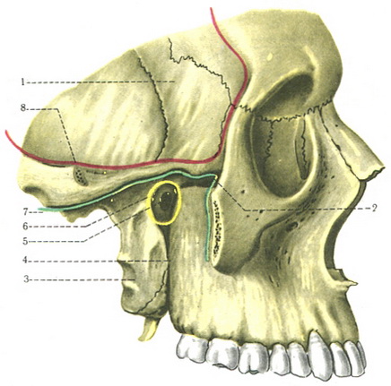
#Каким номером обозначена ala major ossis sphenoidalis? ala major ossis sphenoidalis qanday raqamda k’rsatilgan?
+1
-2
-3
-4
-5
#Каким номером обозначена fissura orbitalis inferior? fissura orbitalis inferiorqanday raqamda k’rsatilgan?
-1
+2
-3
-4
-5
#Каким номером обозначена lamina lateralis processus pterygoidei? lamina lateralis processus pterygoidei qanday raqamda k’rsatilgan?
-1
-2
+3
-4
-5
#Каким номером обозначена tuber maxillae? tuber maxillae qanday raqamda k’rsatilgan?
-1
-2
-3
+4
-5
#Каким номером обозначена for. sphenopalatinum? for. sphenopalatinum qanday raqamda k’rsatilgan?
-1
-2
-3
-4
+5
#Каким номером обозначена fossa pterygopalatina? fossa pterygopalatina qanday raqamda k’rsatilgan?
-3
-4
+6
-7
-8
#Каким номером обозначена fossa infratemporalis? fossa infratemporalis qanday raqamda k’rsatilgan?
-3
-4
-6
+7
-8
#Каким номером обозначена fossa temporalis? fossa atemporalis qanday raqamda k’rsatilgan?
-3
-4
-6
-7
+8
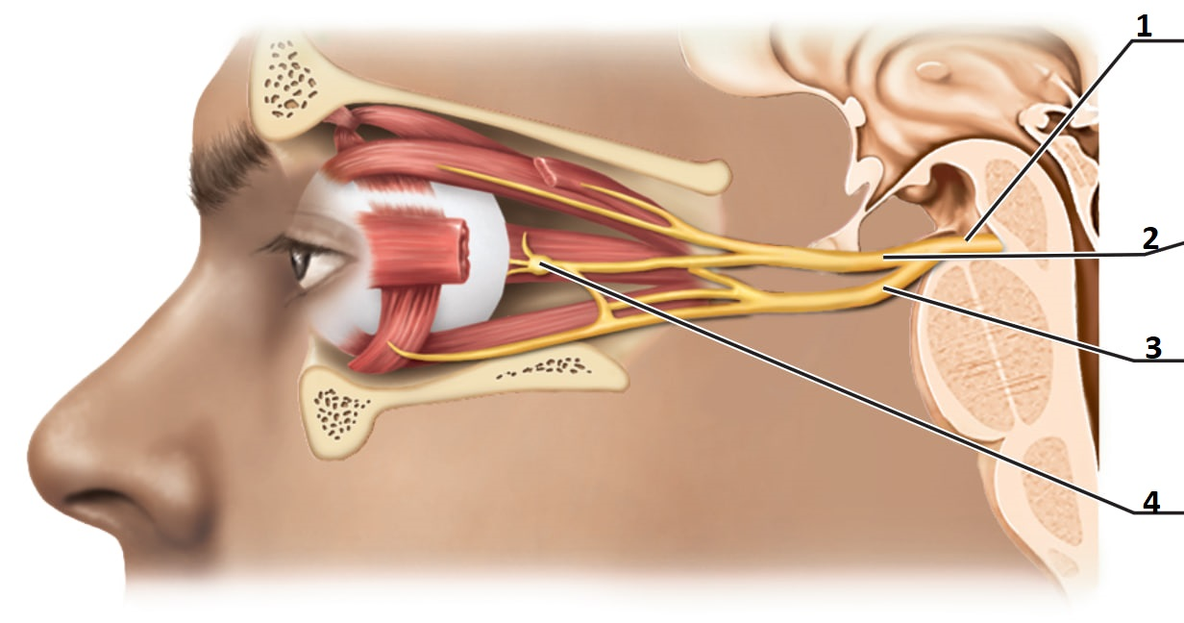
#Каким номером обозначена nervus oculomotorius? nervus oculomotorius qanday raqamda k’rsatilgan?
-5
-4
-3
-2
+1
#Каким номером обозначена ganglion ciliare? ganglion ciliare qanday raqamda k’rsatilgan?
-5
+4
-3
-2
-1
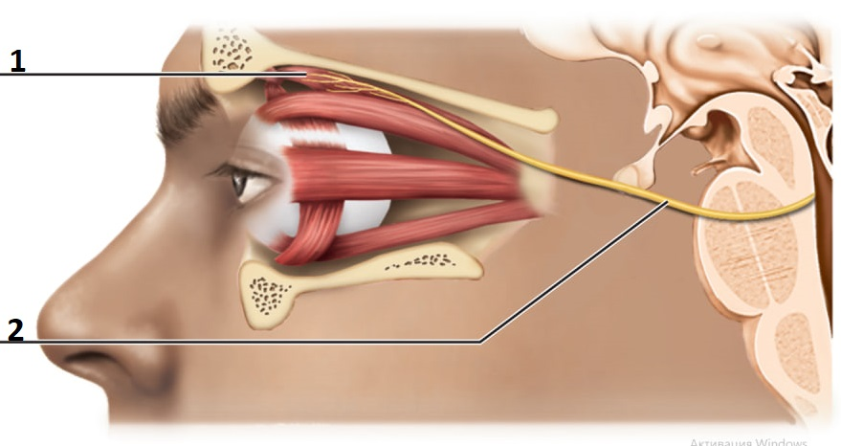
#Каким номером обозначена nervus trochlearis? nervus trochlearis qanday raqamda k’rsatilgan?
-5
-4
-3
+2
-1
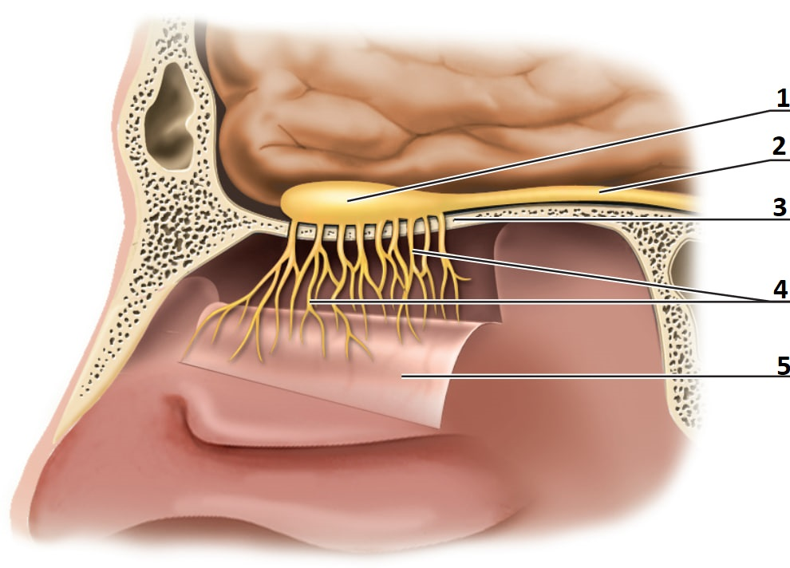
#Каким номером обозначена tractus olfactorius? tractus olfactorius qanday raqamda k’rsatilgan?
-5
-4
-3
+2
-1
#Каким номером обозначена bulbus olfactorius? bulbus olfactorius qanday raqamda k’rsatilgan?
-5
-4
-3
-2
+1
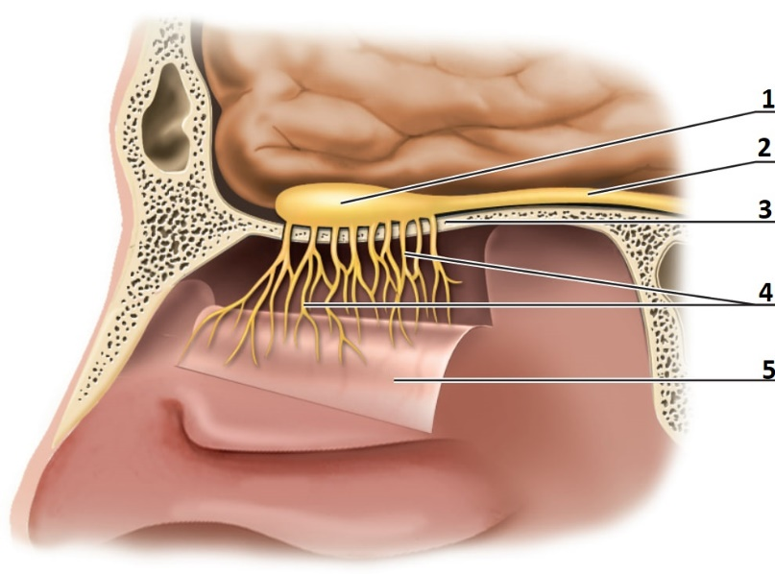
#Каким номером обозначена filia olfactoria? bulbus olfactorius qanday raqamda k’rsatilgan?
-5
+4
-3
-2
-1
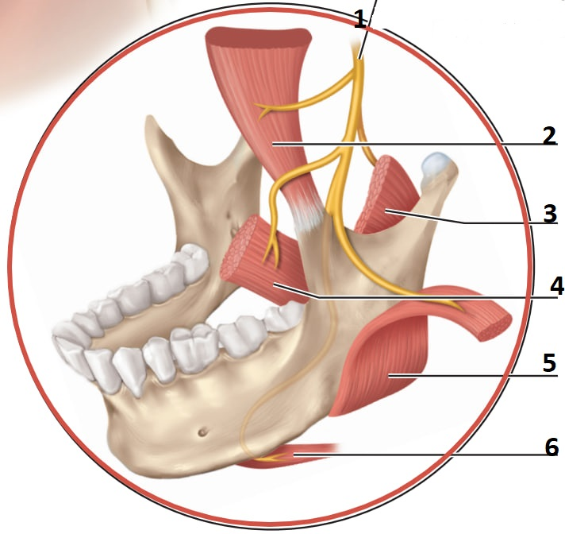
#Каким номером обозначена musculus temporalis? musculus temporalis qanday raqamda k’rsatilgan?
-5
-4
-3
+2
-1
#Каким номером обозначена musculus pterygoideus lateralis? musculus pterygoideus lateralis qanday raqamda ko’rsatilgan?
-5
-4
+3
-2
-1
#Каким номером обозначена musculus pterygoideus medialis? musculus pterygoideus medialis qanday raqamda ko’rsatilgan?
-5
+4
-3
-2
-1
#Каким номером обозначена musculus digastricus venter anterior? musculus pterygoideus lateralis qanday raqamda ko’rsatilgan?
-5
-4
+6
-2
-1
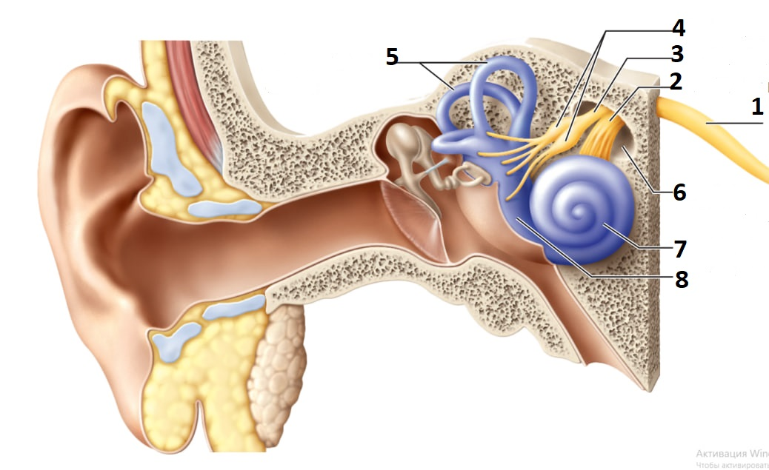
#Каким номером обозначена nervus vestibulocochlearis? nervus vestibulocochlearis qanday raqamda ko’rsatilgan?
-5
-4
-6
-2
+1
#Каким номером обозначена meatus acusticus internus? meatus acusticus internus qanday raqamda ko’rsatilgan?
-5
-4
+6
-2
-1
#Каким номером обозначена ductus semicircularis? ductus semicircularis qanday raqamda ko’rsatilgan?
+5
-4
-6
-2
-1
#Каким номером обозначена ganglion vestibulare? ganglion vestibulare qanday raqamda ko’rsatilgan?
-5
+4
-6
-2
-1
#Каким номером обозначена nervus vestibularis? nervus vestibularis qanday raqamda ko’rsatilgan?
-5
+3
-6
-2
-1
#Каким номером обозначена nervus cochlearis? nervus cochlearis qanday raqamda ko’rsatilgan?
-5
-3
-6
+2
-1
#Каким номером обозначена cochlea? cochlea qanday raqamda ko’rsatilgan?
-5
-3
-6
+7
-1
#Каким номером обозначена vestibule? vestibule qanday raqamda ko’rsatilgan?
-5
-3
-6
+8
-1
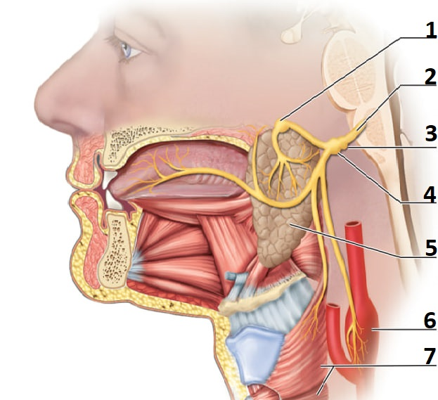
#Каким номером обозначена ganglion oticum? ganglion oticum qanday raqamda ko’rsatilgan?
-5
-3
-6
-7
+1
#Каким номером обозначена nervus glossopharyngeus? nervus glossopharyngeus qanday raqamda ko’rsatilgan?
-5
-3
-6
-7
+2
#Каким номером обозначена ganglion inferius? ganglion inferius qanday raqamda ko’rsatilgan?
-5
-3
-6
-7
+4
#Каким номером обозначена ganglion superius? ganglion superius qanday raqamda ko’rsatilgan?
-5
+3
-6
-7
-4
#Каким номером обозначена glandula parotidea? glandula parotidea qanday raqamda ko’rsatilgan?
+5
-3
-6
-7
-4
#Каким номером обозначена sinus caroticus? sinus caroticus qanday raqamda ko’rsatilgan?
-5
-3
+6
-7
-4
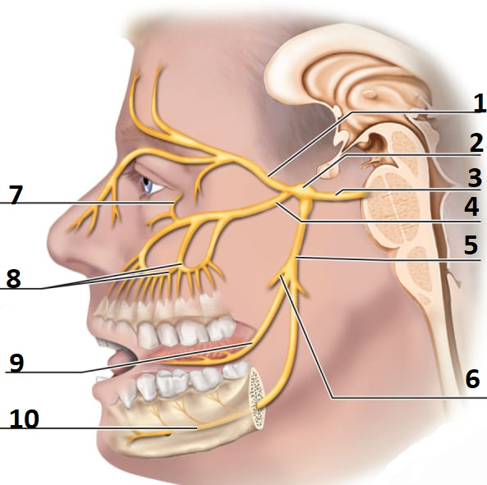
#Каким номером обозначена nervus infraorbitalis? nervus infraorbitalis qanday raqamda ko’rsatilgan?
-5
-3
-6
+7
-4
#Каким номером обозначена nervus alveolaris superior? nervus alveolaris superior qanday raqamda ko’rsatilgan?
-5
-3
-6
+8
-4
#Каким номером обозначена nervus lingualis? nervus lingualis qanday raqamda ko’rsatilgan?
-5
-3
-6
+9
-4
#Каким номером обозначена nervus alveolaris inferior? nervus alveolaris inferior qanday raqamda ko’rsatilgan?
-5
-8
-9
+10
-4
#Каким номером обозначена nervus ophthalmicus? nervus ophthalmicus qanday raqamda ko’rsatilgan?
-5
-8
-9
-10
+1
#Каким номером обозначена ganglion trigeminale? ganglion trigeminale qanday raqamda ko’rsatilgan?
-5
-8
-9
-10
+2
#Каким номером обозначена nervus trigeminus? nervus trigeminus qanday raqamda ko’rsatilgan?
-5
-8
+3
-10
-2
#Каким номером обозначена nervus maxillaris? nervus maxillaris qanday raqamda ko’rsatilgan?
-5
-8
+4
-10
-2
#Каким номером обозначена nervus mandibularis? nervus mandibularis qanday raqamda ko’rsatilgan?
+5
-8
-4
-10
-2
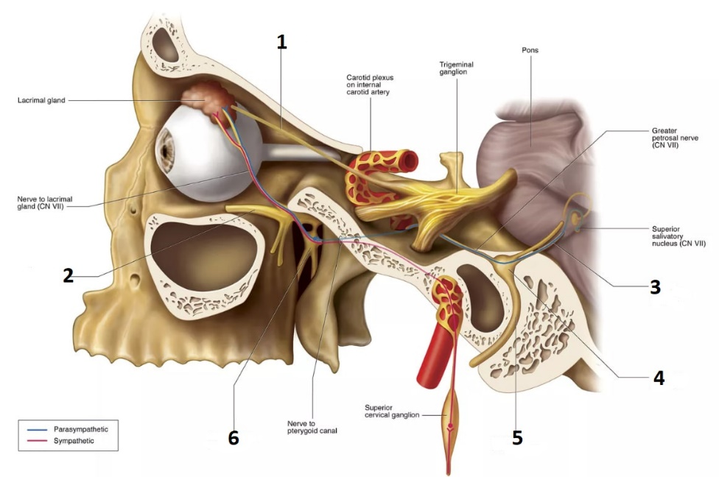
#Каким номером обозначена nervus lacrimalis? nervus lacrimalis qanday raqamda ko’rsatilgan?
-5
-4
+1
-6
-2
#Каким номером обозначена nervus zygomaticus? nervus zygomaticus qanday raqamda ko’rsatilgan?
-5
-4
-1
-6
+2
#Каким номером обозначена ganglion pterygopalatinum? ganglion pterygopalatinum qanday raqamda ko’rsatilgan?
-5
-4
-1
+6
-2
#Каким номером обозначена nervus facialis? nervus facialis qanday raqamda ko’rsatilgan?
+5
-4
-1
-6
-2
#Каким номером обозначена ganglion geniculatum? ganglion geniculatum qanday raqamda ko’rsatilgan?
-5
+4
-1
-6
-2
#Каким номером обозначена nervus intermedius? nervus intermedius qanday raqamda ko’rsatilgan?
-5
+3
-1
-6
-2
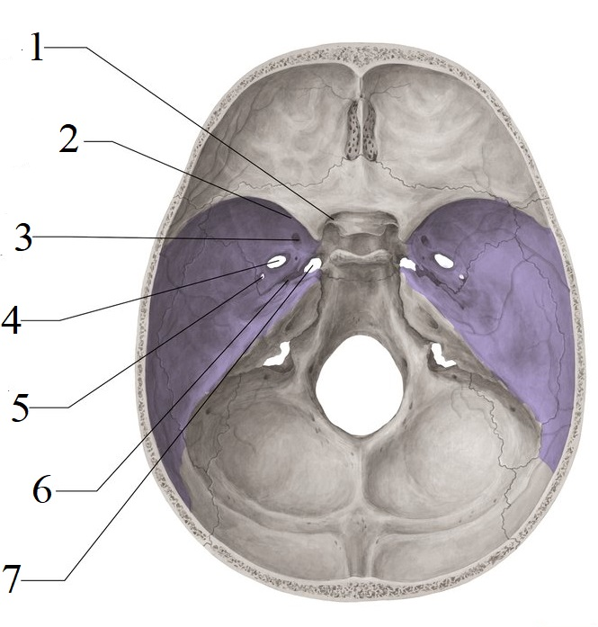
#Каким номером обозначена canalis opticus? canalis opticus qanday raqamda ko’rsatilgan?
-5
-3
+1
-6
-2
#Каким номером обозначена fissura orbitalis superior? fissura orbitalis superior qanday raqamda ko’rsatilgan?
-5
-3
-1
-6
+2
#Каким номером обозначена foramen rotundum? foramen rotundum qanday raqamda ko’rsatilgan?
-5
+3
-1
-6
-2
#Каким номером обозначена foramen ovale? foramen ovale qanday raqamda ko’rsatilgan?
-5
+4
-1
-6
-2
#Каким номером обозначена foramen spinosum? foramen spinosum qanday raqamda ko’rsatilgan?
+5
-4
-1
-6
-2
#Каким номером обозначена canalis caroticus? canalis caroticus qanday raqamda ko’rsatilgan?
-5
-4
-1
+6
-2
#Каким номером обозначена foramen lacerum? foramen lacerum qanday raqamda ko’rsatilgan?
-5
-4
+7
-6
-2
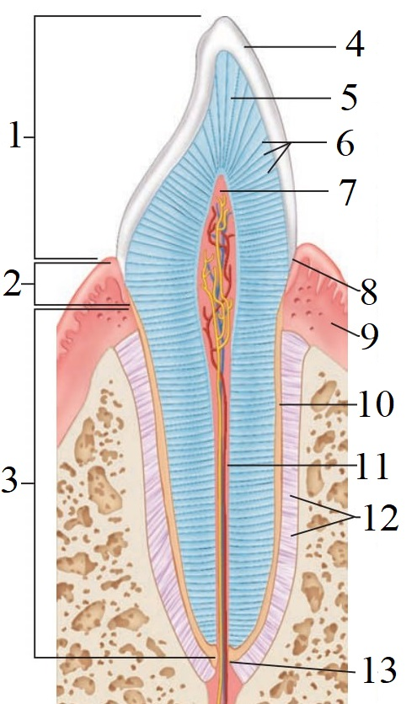
#Каким номером обозначена corona dentis? corona dentis qanday raqamda ko’rsatilgan?
-5
-4
+1
-6
-2
#Каким номером обозначена cervix dentis? cervix dentis qanday raqamda ko’rsatilgan?
-5
-4
-1
-6
+2
#Каким номером обозначена radix dentis? radix dentis qanday raqamda ko’rsatilgan?
-5
-4
-1
-6
+3
#Каким номером обозначена enamel? Enamel qanday raqamda ko’rsatilgan?
-5
+4
-1
-6
-3
#Каким номером обозначена dentin? dentin qanday raqamda ko’rsatilgan?
+5
-4
-1
-6
-3
#Каким номером обозначена dentinal tubules? dentinal tubules qanday raqamda ko’rsatilgan?
-5
-4
-1
+6
-3
#Каким номером обозначена pulpa dentis? pulpa dentis qanday raqamda ko’rsatilgan?
-5
-4
-1
+7
-3
#Каким номером обозначена gingival sulcus? gingival sulcus qanday raqamda ko’rsatilgan?
-6
-7
+8
-9
-10
#Каким номером обозначена gingiva? gingiva qanday raqamda ko’rsatilgan?
-6
-7
-8
+9
-10
#Каким номером обозначена cementum? cementum qanday raqamda ko’rsatilgan?
-6
-7
-8
-9
+10
#Каким номером обозначена canalis radicis dentis? canalis radicis dentis qanday raqamda ko’rsatilgan?
-9
-10
+11
-12
-13
#Каким номером обозначена periodontal ligament? periodontal ligament qanday raqamda ko’rsatilgan?
-9
-10
-11
+12
-13

#Каким номером обозначена Foramen apicis radicis dentis? Foramen apicis radicis dentis qanday raqamda ko’rsatilgan?
-9
-10
-11
-12
+13
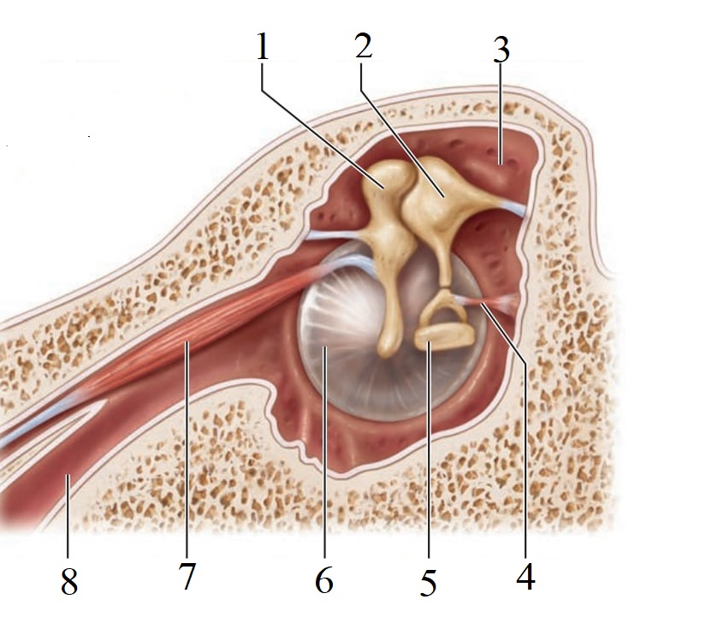

#Каким номером обозначена malleus? Malleus qanday raqamda ko’rsatilgan?
+1
-2
-3
-4
-5

#Каким номером обозначена inkus? inkus qanday raqamda ko’rsatilgan?
-1
+2
-3
-4
-5

#Каким номером обозначена reces epitympanicus? reces epitympanicus
qanday raqamda ko’rsatilgan?
-1
-2
+3
-4
-5
#Каким номером обозначена musculus stapedius? musculus stapedius
qanday raqamda ko’rsatilgan?
-1
-2
-3
+4
-5
#Каким номером обозначена stapedius? stapedius qanday raqamda ko’rsatilgan?
-1
-2
-3
-4
+5
#Каким номером обозначена membrana tympani? membrana tympani qanday raqamda ko’rsatilgan?
-4
-5
+6
-7
-8
#Каким номером обозначена musculus tensor tympani? musculus tensor tympani qanday raqamda ko’rsatilgan?
-4
-5
-6
+7
-8
#Каким номером обозначена tube faringo tympani? tube faringo tympani qanday raqamda ko’rsatilgan?
-4
-5
-6
-7
+8
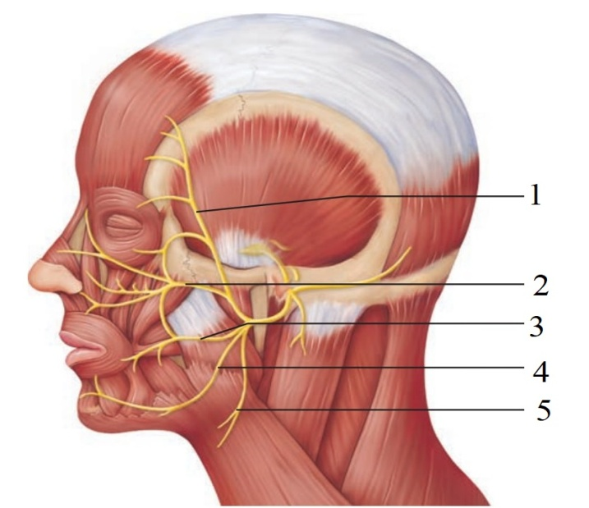
#Каким номером обозначена nervus temporalis? nervus temporalis qanday raqamda ko’rsatilgan?
+1
-2
-3
-4
-5
#Каким номером обозначена nervus zygomaticus? nervus zygomaticus qanday raqamda ko’rsatilgan?
-1
+2
-3
-4
-5
#Каким номером обозначена nervus buccalis? nervus buccalis qanday raqamda ko’rsatilgan?
-1
-2
+3
-4
-5
#Каким номером обозначена nervus marginalis mandibulae? nervus marginalis mandibulae qanday raqamda ko’rsatilgan?
-1
-2
-3
+4
-5
#Каким номером обозначена nervus cervicalis? nervus cervicalis qanday raqamda ko’rsatilgan?
-1
-2
-3
-4
+5
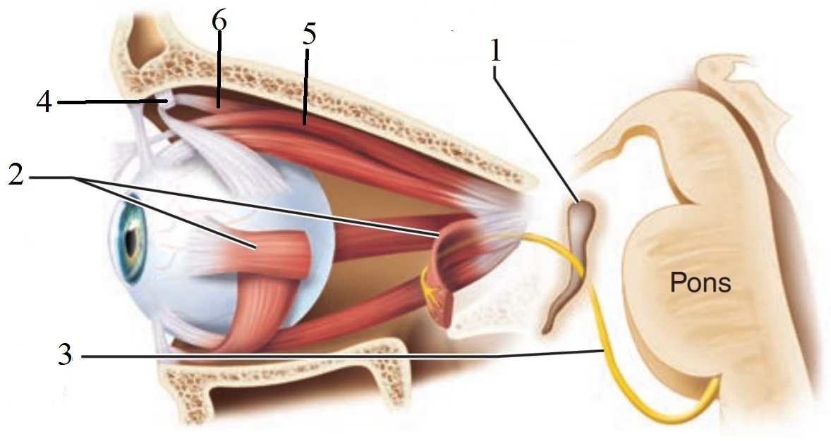
#Каким номером обозначена fissura orbitalis superior? fissura orbitalis superior qanday raqamda ko’rsatilgan?
+1
-2
-3
-4
-5
#Каким номером обозначена musculus rectus lateralis? musculus rectus lateralis qanday raqamda ko’rsatilgan?
-1
+2
-3
-4
-5
#Каким номером обозначена nervus abducens? nervus abducens qanday raqamda ko’rsatilgan?
-1
-2
+3
-4
-5
#Каким номером обозначена trochlea? Trochlea qanday raqamda ko’rsatilgan?
-1
-2
-3
+4
-5
#Каким номером обозначена musculus levator palpebrae superioris? musculus levator palpebrae superioris qanday raqamda ko’rsatilgan?
-1
-2
-3
-4
+5
#Каким номером обозначена musculus obliquus superior? musculus obliquus superior qanday raqamda ko’rsatilgan?
-2
-3
-4
-5
+6
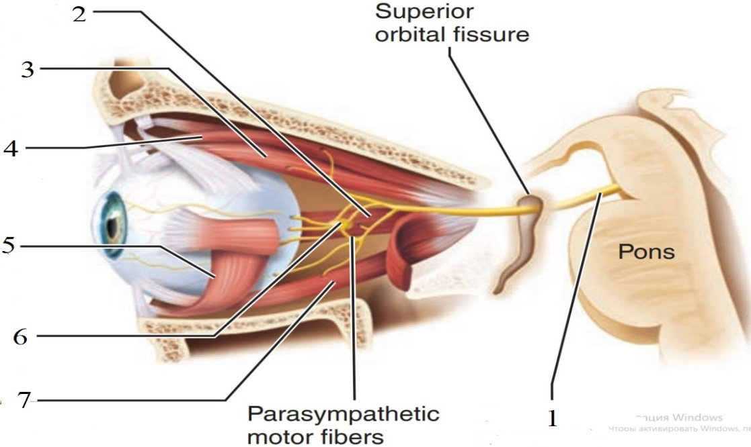
#Каким номером обозначена nervus oculomotorius? nervus oculomotorius qanday raqamda ko’rsatilgan?
+1
-2
-3
-4
-5
#Каким номером обозначена musculus rectus medialis oculi? musculus rectus medialis oculi qanday raqamda ko’rsatilgan?
-1
+2
-3
-4
-5
#Каким номером обозначена musculus rectus superior oculi? musculus rectus superior oculi qanday raqamda ko’rsatilgan?
-1
-2
+3
-4
-5
#Каким номером обозначена musculus levator palpebrae superioris? musculus levator palpebrae superioris qanday raqamda ko’rsatilgan?
-1
-2
-3
+4
-5
#Каким номером обозначена musculus musculus obliquus inferior oculi? musculus obliquus inferior oculi qanday raqamda ko’rsatilgan?
-1
-2
-3
-4
+5
#Каким номером обозначена ganglion ciliare? ganglion ciliare qanday raqamda ko’rsatilgan?
-3
-4
-5
+6
-7
#Каким номером обозначена musculus rectus inferior oculi? musculus rectus inferior oculi qanday raqamda ko’rsatilgan?
-3
-4
-5
-6
+7
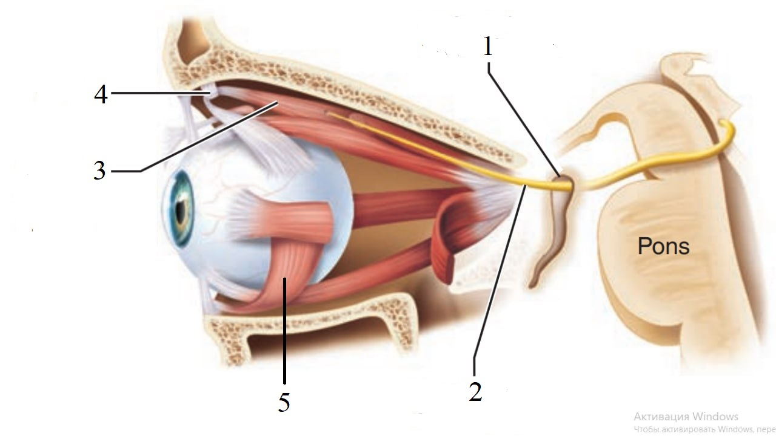
#Каким номером обозначена fissura orbitalis superior? fissura orbitalis superior qanday raqamda ko’rsatilgan?
+1
-2
-3
-4
-5
#Каким номером обозначена nervus trochlearis? nervus trochlearis qanday raqamda ko’rsatilgan?
-1
+2
-3
-4
-5
#Каким номером обозначена musculus obliquus superior oculi? musculus obliquus superior oculi qanday raqamda ko’rsatilgan?
-1
-2
+3
-4
-5
#Каким номером обозначена trochlea? Trochlea qanday raqamda ko’rsatilgan?
-1
-2
-3
+4
-5
#Каким номером обозначена musculus obliquus inferior oculi? musculus obliquus inferior oculi qanday raqamda ko’rsatilgan?
-1
-2
-3
-4
+5
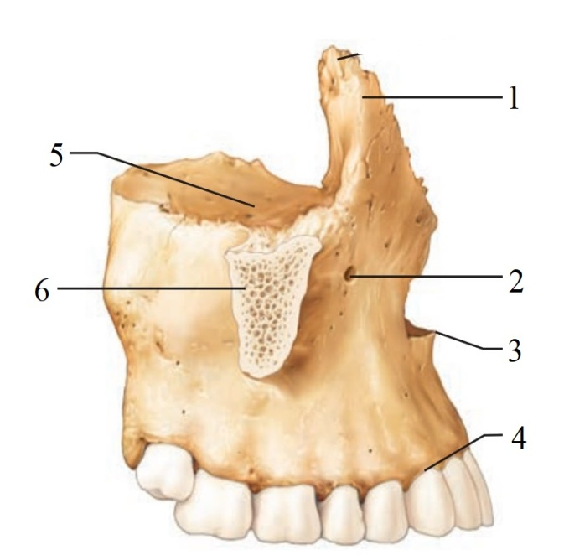
#Каким номером обозначена processus zygomaticus maxillae? processus zygomaticus maxillae qanday raqamda ko’rsatilgan?
-2
-3
-4
-5
+6
#Каким номером обозначена processus alveolaris maxillae? processus alveolaris maxillae qanday raqamda ko’rsatilgan?
-1
-2
-3
+4
-5
#Каким номером обозначена processus frontalis maxillae? processus frontalis maxillae qanday raqamda ko’rsatilgan?
+1
-2
-3
-4
-5
#Каким номером обозначена foramen infraorbitale maxillae? foramen infraorbitale maxillae qanday raqamda ko’rsatilgan?
-1
+2
-3
-4
-5
#Каким номером обозначена Spina nasalis anterior? Spina nasalis anterior qanday raqamda ko’rsatilgan?
-1
-2
+3
-4
-5
#Каким номером обозначена facies orbitalis maxillae? facies orbitalis maxillae qanday raqamda ko’rsatilgan?
-1
-2
-3
-4
+5
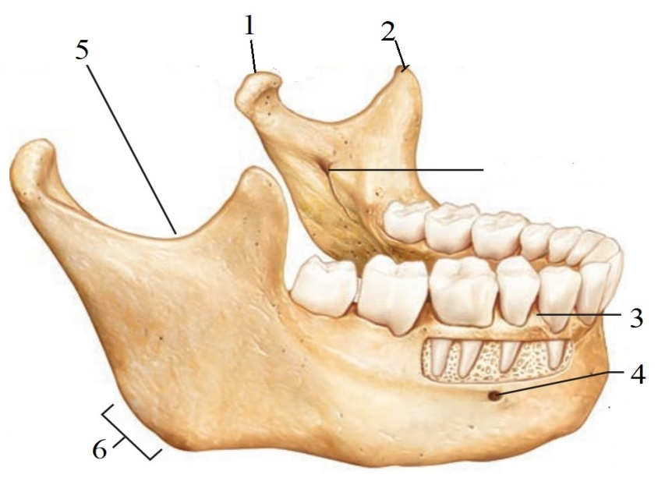
#Каким номером обозначена processus condylaris mandibulae? processus condylaris mandibulae qanday raqamda ko’rsatilgan?
+1
-2
-3
-4
-5
#Каким номером обозначена processus coronoideus mandibulae? processus coronoideus mandibulae qanday raqamda ko’rsatilgan?
-1
+2
-3
-4
-5
#Каким номером обозначена processus alveolaris mandibulae? processus alveolaris mandibulae qanday raqamda ko’rsatilgan?
-1
-2
+3
-4
-5
#Каким номером обозначена foramen mentale mandibulae? foramen mentale mandibulae qanday raqamda ko’rsatilgan?
-1
-2
-3
+4
-5
#Каким номером обозначена incisura mandibulae? incisura mandibulae qanday raqamda ko’rsatilgan?
-1
-2
-3
-4
+5
#Каким номером обозначена angulus mandibulae? angulus mandibulae qanday raqamda ko’rsatilgan?
-2
-3
-4
-5
+6

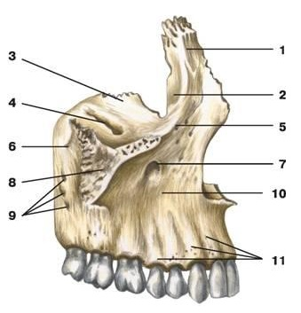
#Каким номером обозначена processus frontalis maxillae? processus frontalis maxillae qanday raqamda ko’rsatilgan?
+1
-2
-3
-4
-5
#Каким номером обозначена incisura lacrimalis maxillae? incisura lacrimalis maxillae qanday raqamda ko’rsatilgan?
-1
+2
-3
-4
-5
#Каким номером обозначена facies orbitalis maxillae? facies orbitalis maxillae qanday raqamda ko’rsatilgan?
-1
-2
+3
-4
-5
#Каким номером обозначена margo infraorbitalis maxillae?margo infraorbitalis maxillae qanday raqamda ko’rsatilgan?
-1
-2
-3
-4
+5
#Каким номером обозначена sulcus infraorbitalis maxillae? sulcus infraorbitalis maxillae qanday raqamda ko’rsatilgan?
-1
-2
-3
+4
-5
#Каким номером обозначена tuber maxillae? tuber maxillae qanday raqamda ko’rsatilgan?
-5
+6
-7
-8
-9
#Каким номером обозначена foramen infraorbitale maxillae? foramen infraorbitale maxillae qanday raqamda ko’rsatilgan?
-5
-6
+7
-8
-9
#Каким номером обозначена processus zygomaticus maxillae? processus zygomaticus maxillae qanday raqamda ko’rsatilgan?
-5
-6
-7
+8
-9
#Каким номером обозначена foramen alveolaris maxillae? foramen alveolarismaxillae qanday raqamda ko’rsatilgan?
-5
-6
-7
-8
+9
#Каким номером обозначена fossa canina maxilla? fossa canina maxilla qanday raqamda ko’rsatilgan?
-7
-8
-9
+10
-11
#Каким номером обозначена juga alveolaria maxillae? juga alveolaria maxillae qanday raqamda ko’rsatilgan?
-7
-8
-9
-10
+11
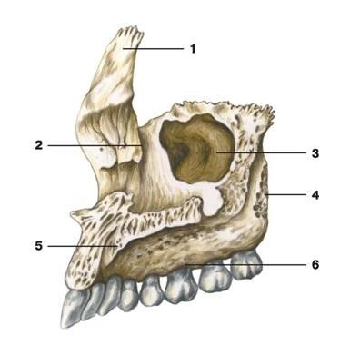
#Каким номером обозначена processus alveolaris maxillae? processus alveolaris maxillae qanday raqamda ko’rsatilgan?
-2
-3
-4
-5
+6
#Каким номером обозначена processus frontalis maxillae? processus processus frontalis maxillae qanday raqamda ko’rsatilgan?
+1
-2
-3
-4
-5
#Каким номером обозначена sinus maxillaris? sinus maxillaris qanday raqamda ko’rsatilgan?
-1
-2
+3
-4
-5

